Documentația de proiect

privind uniforma și semnele de distincție a angajaților Agenției Naționale pentru Sănătate Publică

Acest proiect este elaborat ca cerințe tehnice pentru producătorii de îmbrăcăminte pentru angajații ANSP.
Proiectul include:
- Lista articolelor de uniformă;
- Parada modelelor;
- Cerințele privind culorile și materialele pentru confecționarea uniformelor;
- Descrierea tehnică a aspectului fiecărui model; schițele tehnice;
- Descrierea și imaginea însemnelor heraldice și regulile de purtare a acestora.

- Lista articolelor din care constă uniforma:
  - Pantaloni pentru bărbaţi
    - Pantaloni Сargo pentru bărbaţi
  - Pantaloni pentru femei
    - Pantaloni Cargo pentru femei
  - Fusta pentru femei
  - Cămaşă cu mâneca lungă pentru femei
  - Cămaşă cu mâneca lungă pentru bărbaţi
  - Cămaşă PoLo cu mâneca scurtă pentru bărbaţi
  - Cămaşă PoLo cu mâneca scurtă pentru femei
  - Geacă d/s pentru femei
  - Geacă d/s pentru bărbaţi
  - Vestă matlasată pentru bărbaţi
  - Vestă matlasată pentru femei
  - Chipiu
  - Sacou pentru bărbați
  - Sacou pentru femei
  - Cravată pentru bărbați
  - Cravată pentru femei

2. Parada modelelor;
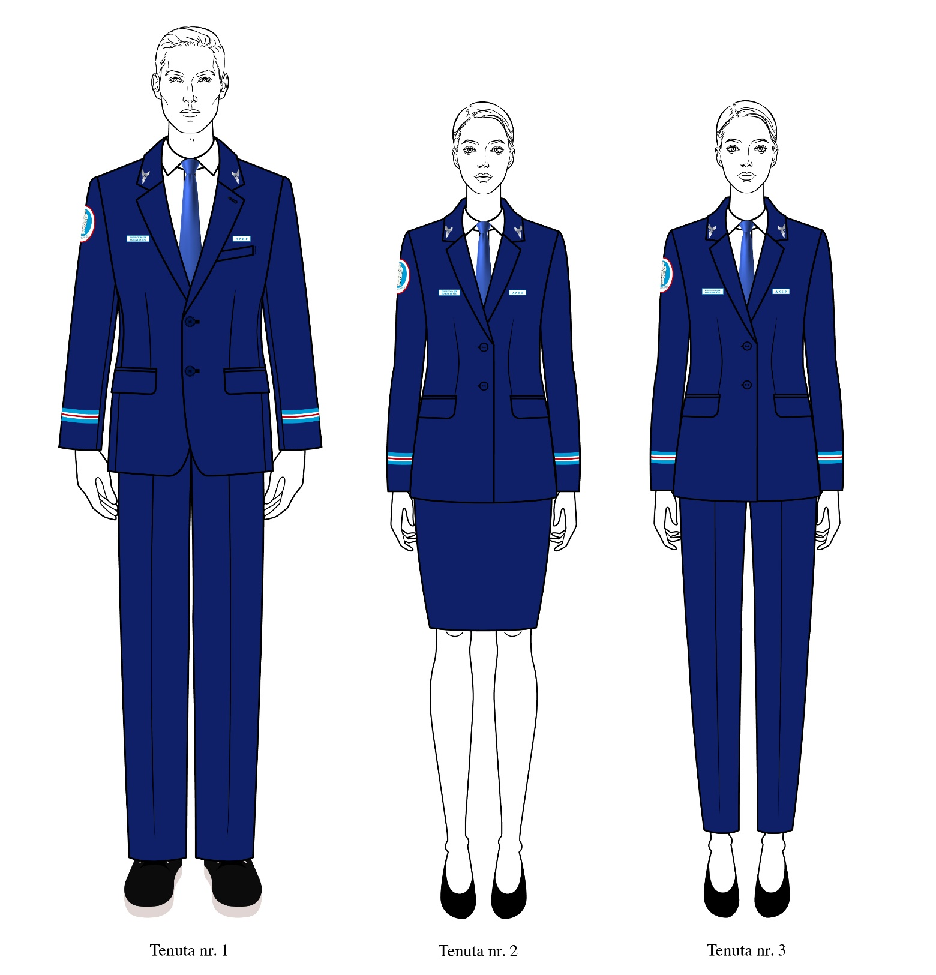

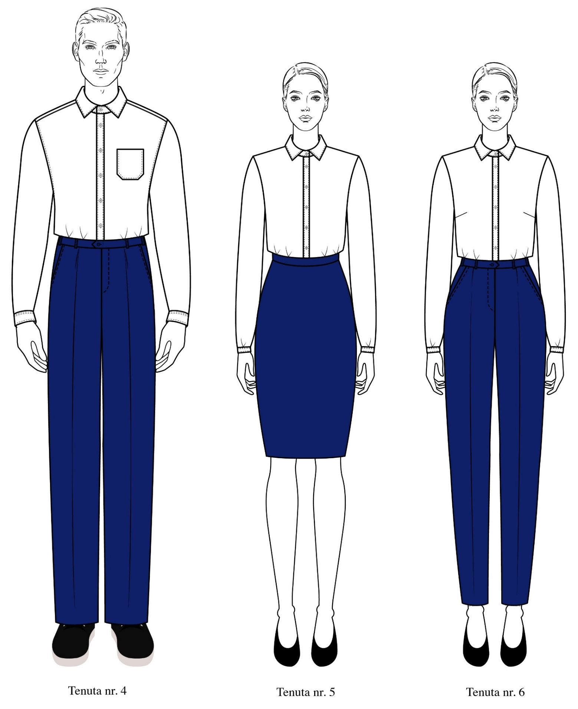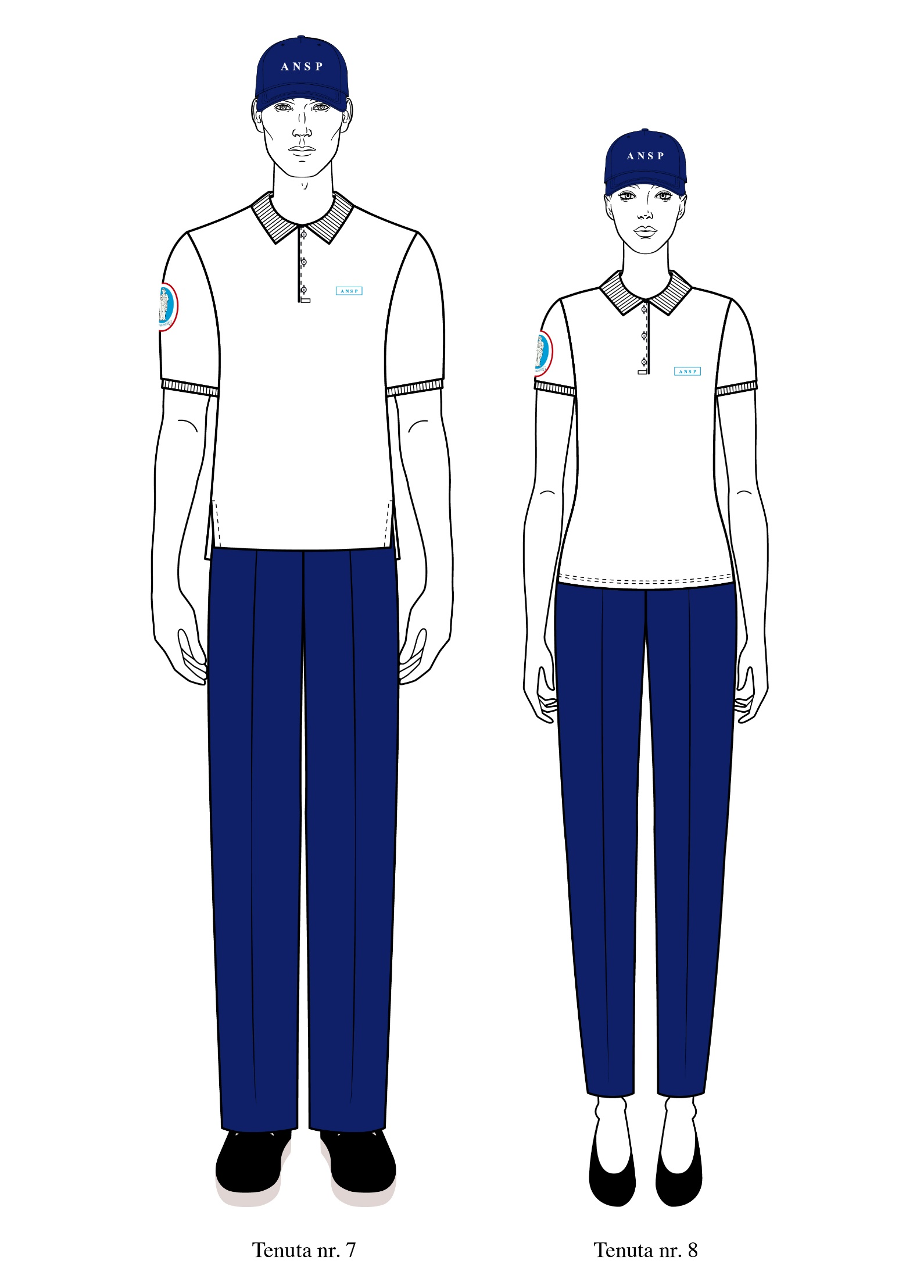
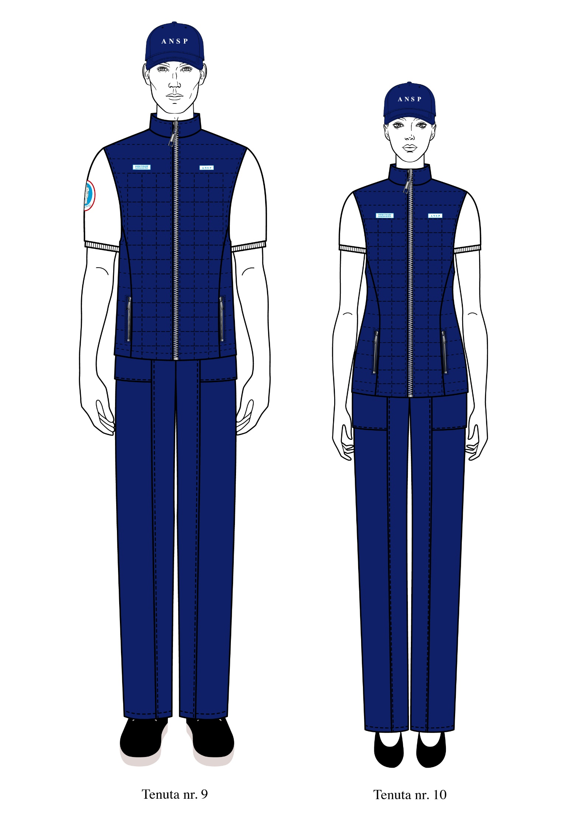
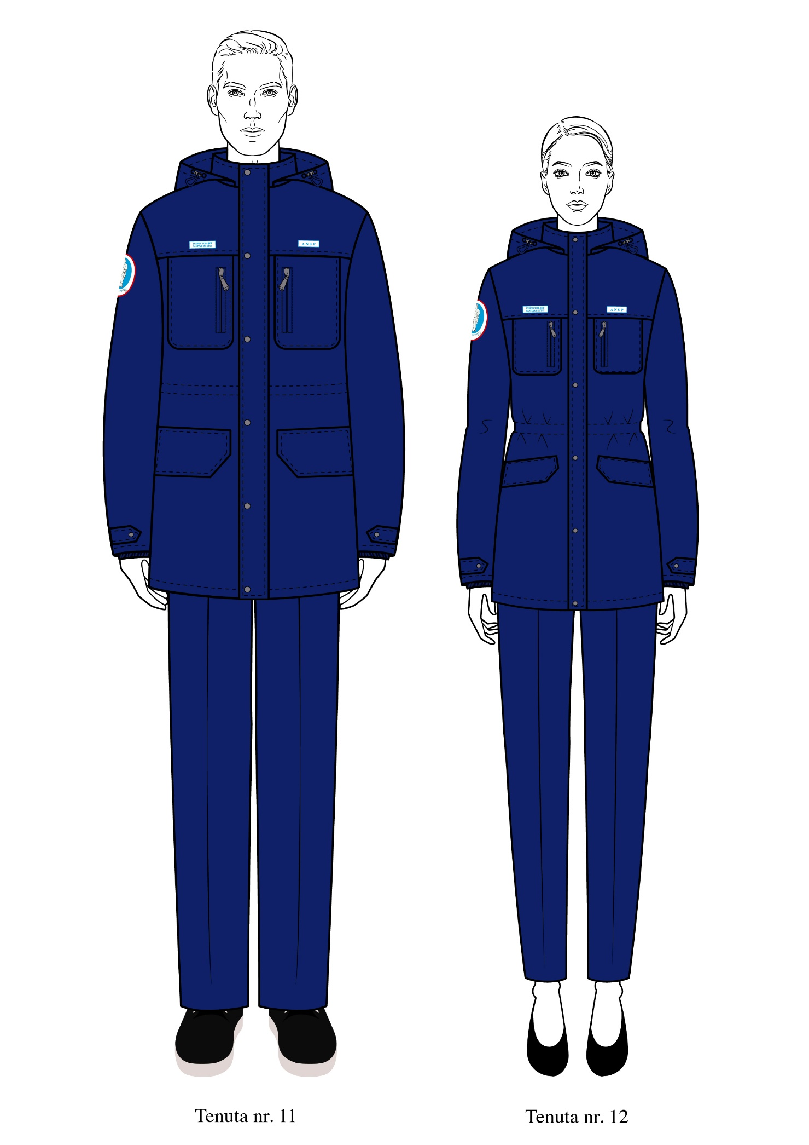
3. Cerințele privind culorile și materialele pentru confecționarea uniformelor.
Ca principal concept de design al uniformei pentru angajații ANSP, propunem o combinație de stil clasic și casual.
Costumele de ceremonie pentru bărbați și femei vor fi confecționate din țesătură de calitate pentru costume și decorate cu elemente de heraldică ANSP. Cămășile pentru bărbați și bluzele pentru femei vor fi clasice, de culoare albă.
Sacou de damă este oferită într-un set cu pantaloni clasici și fustă dreaptă, cu lungimea clasică până la genunchi. Exemple de seturi vestimentare de paradă sunt prezentate în figurile 1-6.
Costumele de ceremonie pentru bărbați și femei, vor fi însoțite de o cravată de culoare albastru semi-deschis. (Pantone 7455C). Vă recomandăm să alegeți țesături mate. Pentru a sublinia stilul corporate al cravatelor, vă sugerăm să decorați cravata cu broderie sau imprimare a siglei ANSP.

Pentru ținuta de zi cu zi oferim un stil casual. Pantaloni din țesătură mixtă cu elemente funcționale în stil sportive ce se combină cu veste matlasate, tricouri polo și chipiu. Еxemple de seturi de îmbrăcăminte casual sunt prezentate în figurile 7-10.
Geacă d/s pentru bărbați și femei și veste matlasate pot fi confecționate din țesături mixte hidrofobe în stil casual.
Ca principal concept de design al uniformei pentru angajații ANSP, propunem o combinație de stil clasic și casual. Exemple de îmbrăcăminte exterioară demi-sezonieră sunt prezentate în figurile 11-12.
Propunem să luăm ca culori de bază albastru închis și alb. Pentru broderii și aplicații, utilizați culorile de marcă ANSP, albastru și roșu, în conformitate cu pantonele aprobate. 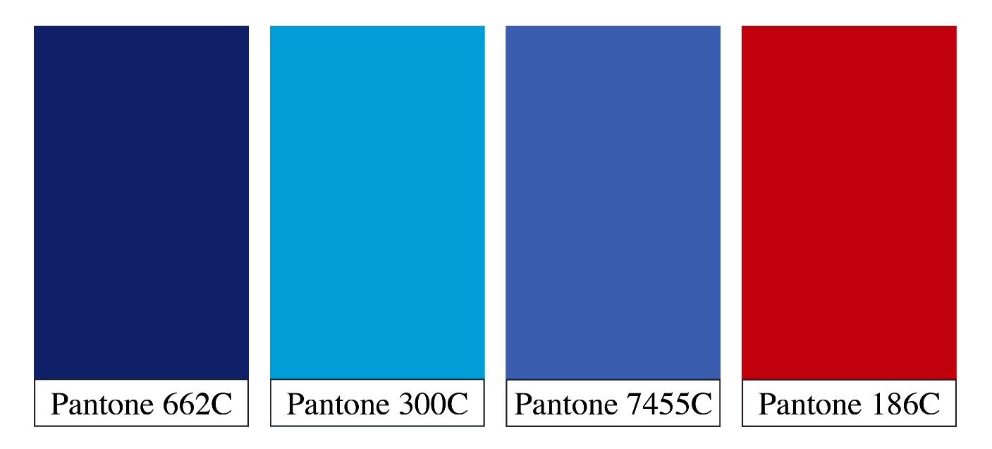
Schița nr 3.1

Recomandări privind țesăturile pentru uniforme
- Țesături pentru cămăși polo
Vă recomandăm să folosiți o țesătură piqué pentru tricoul polo. Materialul este destul de dens, arată bine și are caracteristici de înaltă performanță. Țesătura nu se încrețește aproape deloc. Țesătura „respiră” bine, absoarbe umezeala. Vă recomandăm compoziția țesăturii 85% bumbac, 10% poliester și 5% elastan. Astfel de țesătură este mai bine purtată, confortabil de purtat. Densitatea de suprafață a țesăturii 170-250 gr/mр.m, respectiv greutatea unui metru pătrat de țesătură.

- Țesături pentru cămăși și bluze
Pentru coaserea cămășilor pentru bărbați și femei vă recomandăm să folosiți țesături pentru cămăși. Țesăturile pentru cămăși fac parte din grupul materialelor naturale cu calități igienice ridicate. Acestea au o excelentă permeabilitate la aer și rezistență la uzură. În ceea ce privește țesăturile pentru cămăși, în a căror compoziție există fibre sintetice, acestea practic nu se încrețesc și nu dau micșorări. Toate acestea contribuie la ușurința spălării și îngrijirii. Recomandăm țesăturile pentru cămăși, cum ar fi Twill, Popeline. Densitatea de suprafață a țesăturii este de 135 gr/mp. m. Compoziția țesăturii 75% bumbac 35% polyester.

- Materiale pentru vesta matlasată
În pachetul de materiale pentru vestele matlasate (feminine și masculine) sunt incluse 3 componente: țesătura principală, izolantul și căptușeala. Vom analiza în detaliu fiecare componentă a pachetului de materiale. Ca țesătură principală, pot fi utilizate diferite tipuri de stofă impermeabilă, cum ar fi membrana, tafta și duspo.
Pachetul de materiale pentru o vestă matlasată (pentru femei și bărbați) include 3 componente: materialul principal, izolația și căptușeala. Să analizăm în detaliu fiecare componentă a pachetului de materiale. Ca țesătură principală, pot fi folosite varietăți de stofă impermeabilă, cum ar fi membrana, tafta și duspo.
Membrana este un poliester dens și subțire cu un strat de membrană, care aparține celor mai fiabile și confortabile materiale de protecție;
Tafta este o țesătură ușoară din nailon sau pe de diferite densități, uneori prevăzută cu impregnare poliuretanică;
Duspo este o țesătură sintetică mată și ușoară cu impregnare de poliuretan; Densitatea de suprafață recomandată este de 95 g/mp; Compoziția este 100% poliester.
A doua componentă a materialelor pentru vestele matlasate este izolantul. Pentru produsele de toamnă se utilizează Alpolux cu grosimea de 8,2 sau 13,1 mm la o densitate de 100 sau 150 g/mp sau vatelină cu densitatea de 200 g/mp.
Al treilea material este căptușeala. Recomandăm utilizarea țesăturilor de căptușeală care conțin viscoză și poliamidă. O astfel de căptușeală este ușoară, rezistentă la uzură și are bune proprietăți igienice. Densitatea de suprafață a țesăturii de căptușeală este de 70 g/mp. Compoziția este 50% viscoză, 50% poliamidă.

- Materiale pentru geacă de sezon intermediar.
Există o serie de cerințe pentru materialele folosite la confecționarea geacă de sezon intermediar.
Rezistență și durabilitate: geacă de sezon intermediar trebuie să fie confecționate din materiale care rezistă utilizării zilnice.
Impermeabilitate sau proprietăți hidrofuge: Deoarece jachetele d/s sunt folosite în condiții meteorologice variabile, materialul trebuie să protejeze împotriva ploii sau zăpezii.
Proprietăți de respirație: Pentru a preveni supraîncălzirea sau transpirația excesivă, materialul trebuie să fie respirabil, permițând evaporarea umidității de la corp.
Ușurință și manevrabilitate: Pentru a fi confortabilă la purtare și pentru a permite mișcări libere.
Estetică: Materialele trebuie să se potrivească designului și stilului jachetei, creând o imagine plăcută.
Materialele bune pentru coaserea jachetelor pentru a le îmbunătăți caracteristicile sunt tratate cu impregnări speciale de acoperire, care sunt de mai multe tipuri:
Țesături impermeabile cu acoperire PU: Materiale precum oxfordul din nailon sau poliester pot fi tratate cu o acoperire transparentă de poliuretan (PU) pentru a oferi protecție împotriva apei și vântului.
Țesături cu membrană: Materialele cu tratament de membrană, cum ar fi GORE-TEX sau eVent, au o membrană specială care permite vaporilor de apă să iasă pe o parte și să nu intre pe cealaltă, asigurând impermeabilitate și proprietăți de respirație.
Țesături cu acoperire DWR: Diverse materiale pentru jachete, inclusiv nailon, poliester sau bumbac, pot fi tratate cu un strat DWR (Durable Water Repellent) pentru a crea un efect de respingere a apei și pentru a oferi protecție împotriva umezelii.
Aceste tipuri de materiale oferă diferite niveluri de protecție împotriva apei și vântului, precum și confort și funcționalitate atunci când sunt purtate. Рecomandăm astfel de materiale precum taslan, membrană, duspo, pronto, jordan, oxford. În medie, pentru jachetele de sezon intermediar, densitatea superficială a materialului poate fi de aproximativ 150 până la 250 g/mp. Compoziția materialului este 100% poliester, poliamidă. În compoziția oxfordului poate intra și bumbac.
A doua componentă a materialelor pentru Geacă d/s este izolația. Pentru produsele de toamnă, se folosește Alpolux cu o grosime de 8,2 sau 13,1 mm și o densitate de 100 sau 150 g/m² sau vată cu o densitate de 200 g/m².
Al treilea material este căptușeala. Recomandăm utilizarea țesăturilor de căptușeală care conțin viscoză și poliamidă. O astfel de căptușeală este ușoară, rezistentă la uzură și are bune proprietăți igienice. Densitatea de suprafață a țesăturii de căptușeală este de 70 g/mp. Compoziția este 50% viscoză, 50% poliamidă.

- Materiale pentru "chipiu tip de baseball"
Pentru chipiu tip de baseball se recomandă utilizarea de țesături mixte. De exemplu, polyester/coton: materialul este „policoton”. Bumbac/nylon: materialul este „bumbac/nylon”. Densitatea de suprafață a țesăturii pentru șapcă este de 200-210 g/m².
Compoziția țesăturii este de 35% bumbac și 65% poliester. Se recomandă utilizarea țesăturilor cu impregnare hidrofugă, care protejează atât de soare, cât și de ploaie. În interiorul chipiu se folosește o bandă absorbantă din bumbac pentru a absorbi umezeala.

- Țesături de costum pentru jachete, pantaloni și fuste.
Țesăturile costumelor trebuie să fie suficient de subțiri. Densitatea trebuie să fie suficient de mare pentru a asigura structura și a păstra forma, dar nu atât de mare încât țesătura să fie grea sau rigidă.
Recomandăm țesături pentru costume în amestec în culori monocrome: Țesăturile pentru costume monocrome sunt țesături cu o nuanță uniformă. Acestea sunt unul dintre cele mai comune tipuri pentru coaserea costumelor de afaceri.
Recomandăm țesături pentru costume din materiale mixte, cum ar fi Tiarul (Twill), care poate consta dintr-un amestec de poliester, lână și viscoză, cu adăugarea de elastan.
Această combinație asigură caracteristici bune de exploatare ale țesăturii, cum ar fi durabilitatea, confortul, elasticitatea și rezistența la șifonare. Compoziția aproximativă poate fi următoarea:
- Poliester: 40-50%
- Lână: 30-40%
- Viscoză: 10-20%
- Elastan: 2-5%
O astfel de compoziție permite tiarului să fie atât durabil, cât și confortabil, precum și să își păstreze forma și să ofere libertate de mișcare. Densitatea optimă a țesăturii pentru costume poate varia în funcție de sezon și de utilizarea specifică, dar de obicei este: Pentru costumele de toate anotimpurile: 250-300 g/m². Această densitate asigură o structură bună și rezistență la uzură, adecvată pentru majoritatea condițiilor climatice.

- Țesături pentru pantaloni cargo
Atunci când se croiesc pantaloni cargo, este important să se aleagă țesături care sunt durabile, confortabile și care permit libertatea de mișcare. Pantalonii cargo sunt adesea folosiți în contexte casual sau utilitare, așa că țesăturile trebuie să fie rezistente și să ofere funcționalitate. Vă recomandăm țesături pentru pantalonii cargo:
Twill: țesătură cu textură diagonală, durabilă și confortabilă. Combinația de bumbac și poliester asigură un plus de rezistență și durabilitate.
Ripstop: un amestec de bumbac și poliester. Bumbac cu o țesătură specială care previne ruperea.
Poly-cotton: Un amestec de bumbac și poliester care oferă rezistență și rezistență la încrețire. Este ușor de întreținut și oferă confort.
Raport cotonă/polyester: 50% bumbac 50% polyester,
60% bumbac 40% poliester densitate de suprafață recomandată 150-200 g/m.

8. Țesături pentru cravată.
Cravatele sunt realizate în principal din poliester (microfibră, gabardină) și mătase artificială. Aceasta este mătasea sintetică, cea mai populară, care este fabricată din poliester cu aditivi de viscoză. Compoziția aproximativă poate fi următoarea:
- Poliester: 60-70%
- Viscoză: 40-30%
Densitate de suprafață recomandată 180-200 g/m.

4. Schițele tehnice. Descrierea tehnică a aspectului fiecărui model;
4.1. Pantaloni pentru bărbaţi 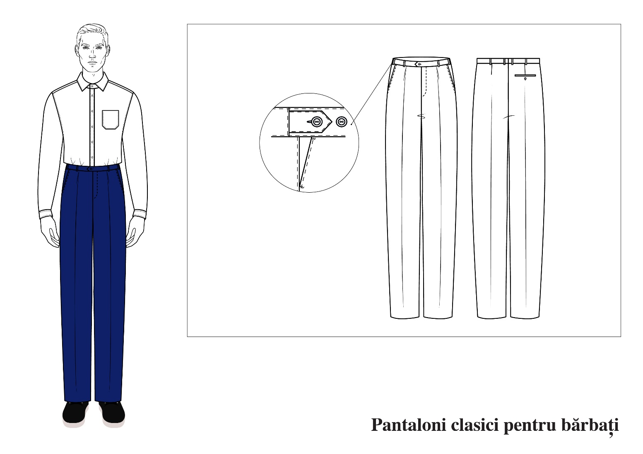
Schița nr 4.1

Pantaloni clasici pentru bărbați din stofă de costum. Moderat voluminos, drept pe toată lungimea. Pantalonii au o curea ajustată în talie și trei buzunare. Pe curea cu corsaj există găici. Partea stângă taliei pantalonilor este tivită cu o margine ascuțită.
Pantalonii se încheie cu un fermoar, un nasture și o butonieră, precum și cu un nasture interior și o butonieră. În partea din față, pantalonii au buzunare în cusăturile laterale cu intrare înclinați. La intrarea în buzunarul lateral există o cusătură decorativă la o distanță de 0,3 cm de margine.
Lungimea taliei pantalonilor este reglabilă cu ajutorul unei pată și a două nasturi.
Partea din spate a pantalonilor cu două pense în talie. Pe partea din spate dreaptă a pantalonilor este un buzunar orizontal cu fenta, închis cu un buton și butonieră. Partea de jos a produsului este finisată cu o bieu de pantaloni. Partea din față a pantalonilor este căptușită sub linia genunchilor.

4.1.1. Pantaloni cargo pentru bărbaţi 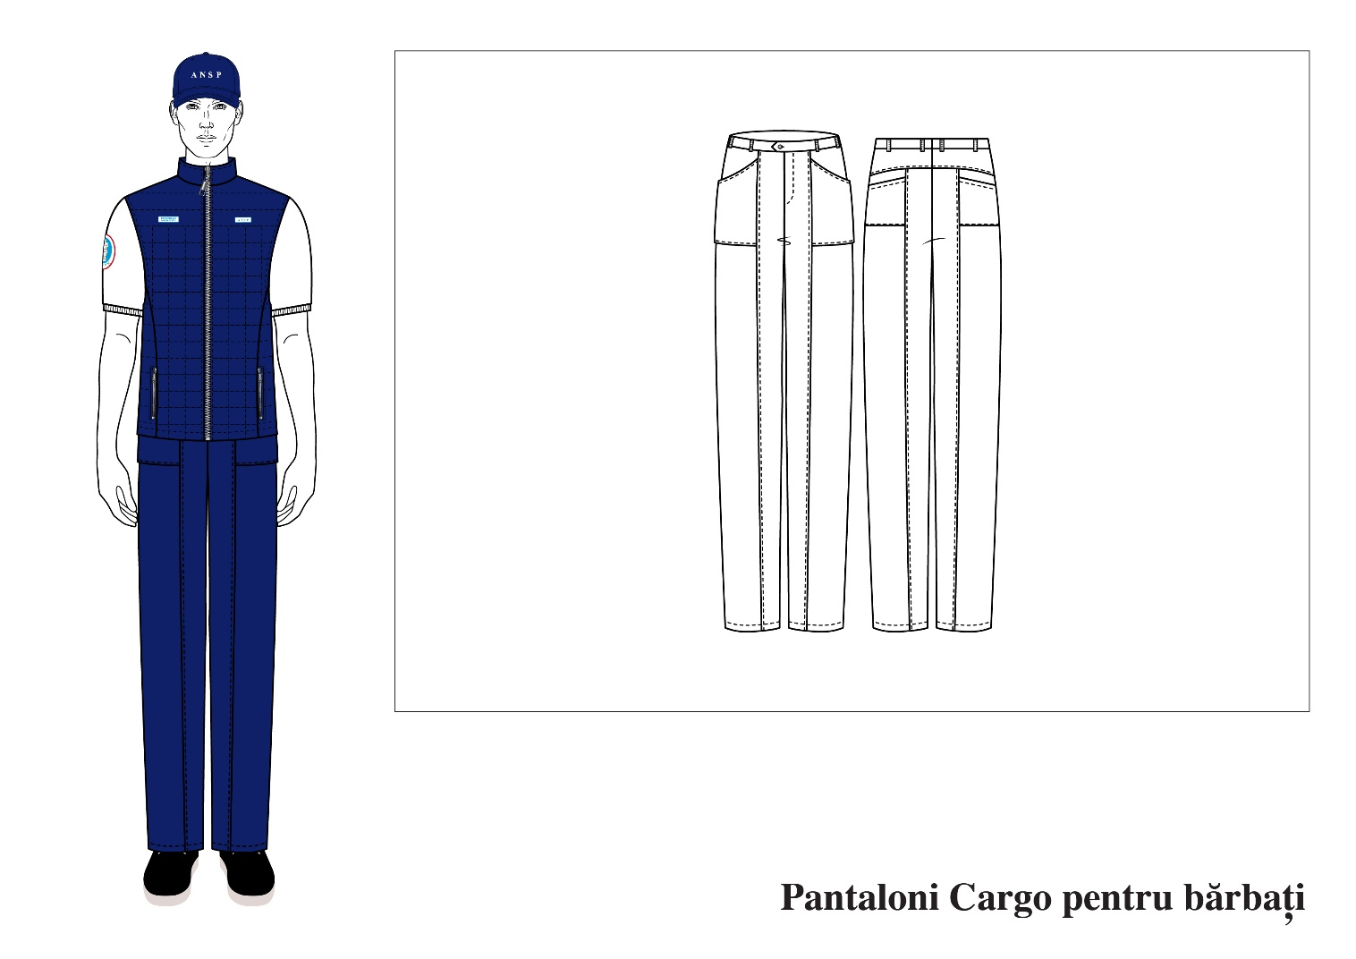
Schița nr 4.1.1

Pantalonii cargo pentru bărbați, cu volum moderat și croială dreaptă, sunt realizați dintr-o țesătură de bumbac rezistentă, cu adaos de poliester. Pantalonii cargo combină elemente ale uniformei de lucru și stilul casual. Caracteristica distinctivă este practicitatea și confortul. Pantalonii au o betelie aplicată cu 6 găici și se închid cu fermoar, gaică și nasture. În față și în spate, pantalonii au cusături verticale. Pe partea frontală a pantalonilor este aplicat un buzunar mare, ale cărui margini laterale trec în cusăturile laterale și centrale ale părții frontale a pantalonilor.
La nivelul genunchilor sunt amplasate încă două buzunare mari aplicate. O parte a buzunarului cu clapă intră în cusătura centrală a părții frontale a pantalonilor. Cealaltă parte a buzunarului trece un sfert pe partea din spate a pantalonilor și este aplicată. Partea din spate a pantalonilor are o buză decorativă, formată din două părți. Sub buză se află buzunare aplicate, conturate. O parte a buzunarului intră în cusătura centrală a părții din spate a pantalonilor. Pe toate detaliile pantalonilor sunt realizate cusături decorative duble. Pentru confortul purtării pantalonilor, în detaliile beteliei a fost adăugată bandă elastică, la nivelul cusăturilor laterale.

4.2. Pantaloni pentru femei
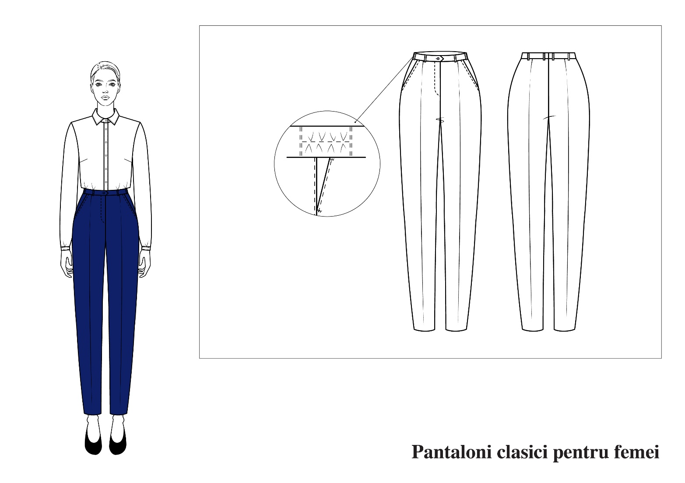 Schița nr 4.2

Pantalonii clasici pentru femei sunt realizați dintr-o țesătură de costum, de volum moderat și sunt îngustați în partea de jos. Pantalonii au o bandă de talie atașată și două buzunare. Închiderea pantalonilor se face cu fermoar, pe o pată cu nasture și butonieră.
Partea din față a pantalonilor are buzunare laterale în cusături, cu intrare înclinată. La intrarea în buzunarul lateral este cusută o linie decorativă la o distanță de 0,3 cm de margine. Partea din spate și cea din față a pantalonilor au pense în talie.
Pentru a regla lățimea taliei, în talie se introduce o bandă elastică în zona cusăturilor laterale. Pe banda de talie se poziționează șase găici.

4.2.2. Pantaloni cargo pentru femei
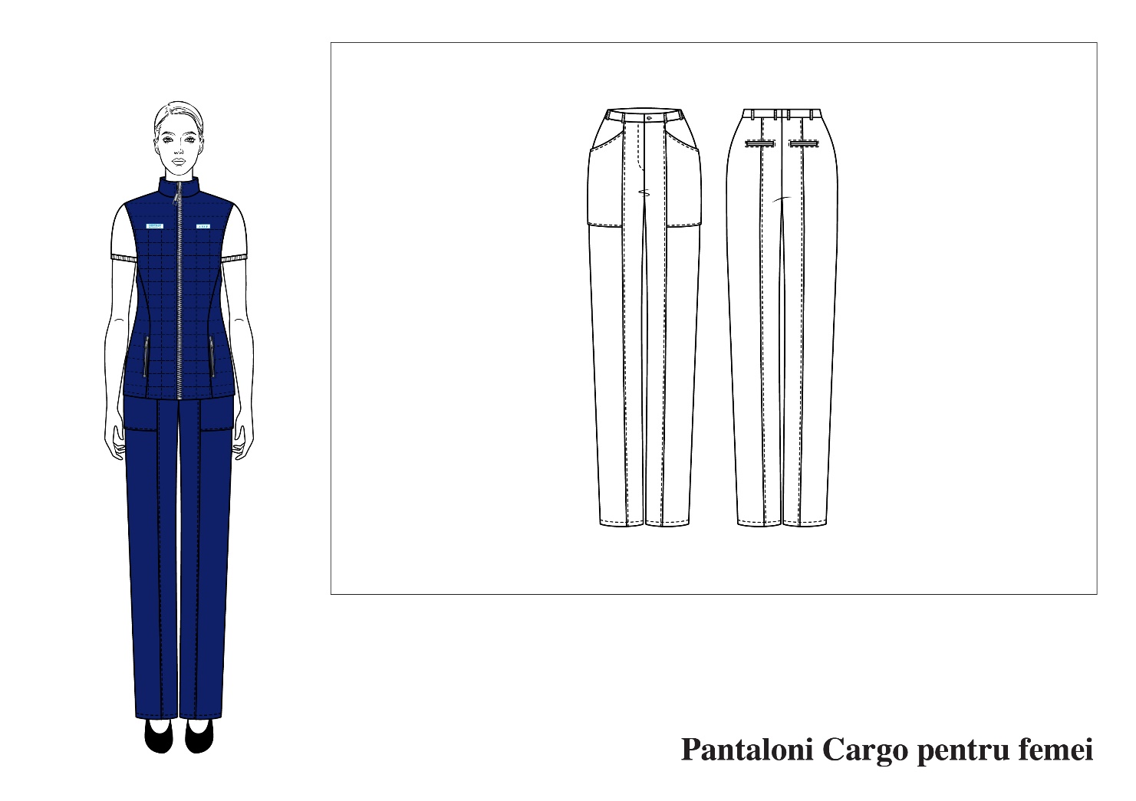
Schița nr 4.2.2
Pantaloni cargo pentru femei, de volum moderat, drepți pe toată lungimea, realizați dintr-o țesătură durabilă din bumbac cu adăugare de poliester. Pantalonii cargo combină elemente de uniformă de lucru și stil casual. Caracteristica distinctivă este practicitatea și confortul.
Pantalonii au o talie cusută, cu închidere cu fermoar, butonieră și nasture. Partea din față și spatele pantalonilor au o cusătură verticală. Pe partea din față a pantalonilor este cusut un buzunar mare aplicat, marginile laterale ale buzunarului intră în cusătura laterală și în cusătura centrală de pe partea din față a pantalonilor. La nivelul genunchiului, există încă două buzunare mari cu clapă. O parte a buzunarului și a clapei intră în cusătura centrală a jumătății din față a pantalonilor. Cealaltă parte a buzunarului trece pe un sfert pe jumătatea din spate a pantalonilor și este cusută pe aceasta.
În partea superioară a jumătății din spate a pantalonilor există două buzunare orizontale cu două refileți. Pe talie sunt cusute 6 gaici. Pe toate detaliile pantalonilor sunt realizate cusături decorative duble. Pentru un purtat confortabil, în detaliile taliei se adaugă bandă elastică la nivelul cusăturii laterale.

4.3. Fustă pentru femei
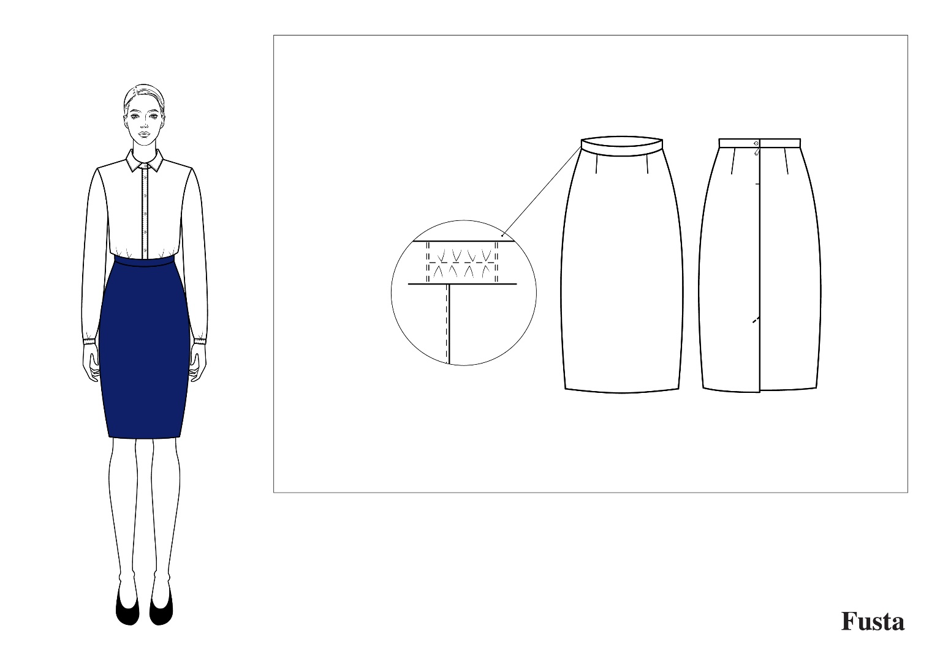
Schița nr 4.3

Fustă clasică dreaptă pentru femei, confecționată din țesătură de costum. Pe partea din față și din spate a fustei sunt câte două pense. Marginea superioară a fustei este finisată cu o betelie atașată, care se încheie cu o butonieră și un nasture. Betelia în zona cusăturilor laterale este strânsă cu două rânduri de bandă elastică. Cusătura centrală din spatele fustei se termină cu un șliț deschis. Fermoar în cusătura centrală din spatele fustei.
Lungimea fustei este clasică, sub genunchi. Marginea inferioară a fustei este finisată cu un tiv cusut șimarginea surfilată, fixată cu cusături ascunse. Fusta este căptușită.

4.4. Cămaşă cu mâneca lungă pentru femei 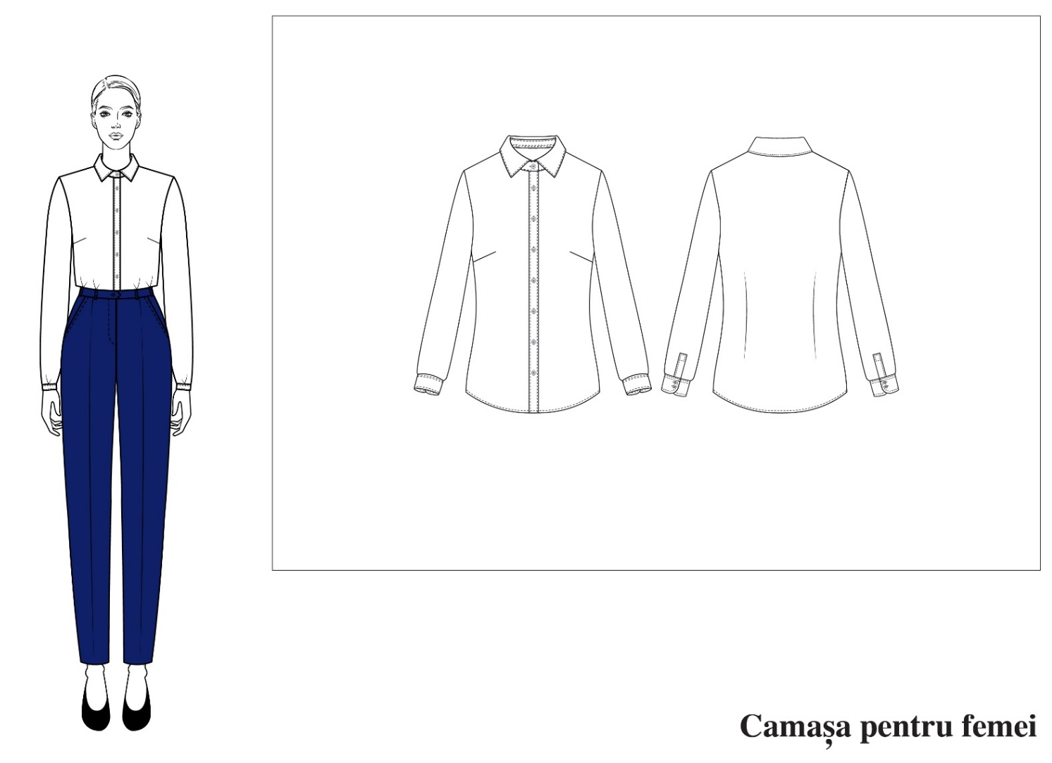
Schița nr 4.4

Cămașă de damă semi-aderentă, cu volum moderat, lungime sub șolduri. Mânecile sunt montate, cu o singură cusătură, lungi. Manșeta mânecii este atașată, cu capete rotunjite și închidere cu 1 nasture și butonieră. Deschizătura mânecii este finisată cu pată. Închiderea centrală are 7 nasturi și butoniere. Gulerul este tip cămașă cu bandă detașabilă, care se închide cu butonieră orizontală și nasture. Marginea inferioară a cămășii este în formă figurată. Gulerul, pata, manșetele și marginea inferioară a cămășii sunt finisate cu o cusătură decorativă la o distanță de 0,3 cm de margine. Pe manșetele mânecilor, cusătura decorativă este aplicată la o distanță de 1 cm de margine. Pe spate sunt două pense talie cusute. Pe piept există o pensă bust. Partea dreaptă a pieptului este decorată cu o broderie cu logo-ul ANSP.

4.5. Cămaşă cu mâneca lungă pentru bărbaţi
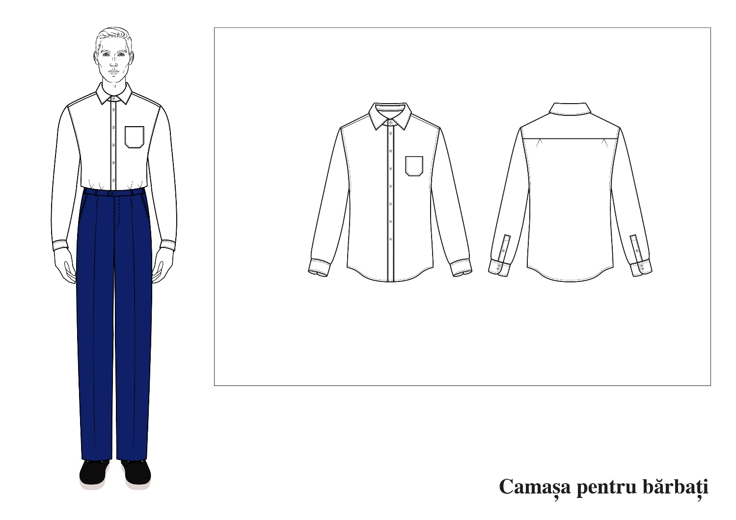
Schița nr 4.5
Cămașa pentru bărbați cu croială semi-aderentă, de volum moderat, lungimea până sub linia șoldurilor. Mâneci simple, tip de cămașă, lungi. Manșeta mânecii este atașată, cu capete rotunjite și închidere cu două nasturi și butoniere. Plachetă pe tăietura mânecii, se încheie cu o butonieră verticală și închidere cu nasturi. Închiderea centrală are 7 nasturi și butoniere pe pată. Spatele este croit dintr-o bucată, cu o dublă aplicătură orizontală. La cusătura de atașare aplicăturii se află pliuri unilaterale. Cusăturile umerilor sunt decalate în față. Gulerul este de tip stand-up, închizându-se cu o butonieră orizontală și un nasture. Partea de jos a piesei are o formă decorativă.
Pe guler, pată, manșete și marginea inferioară a cămășii este aplicată o cusătură decorativă la o distanță de 0,5 cm de margine.
Brațele sunt terminate cu o cusătură de finisare la 1 cm de margine. Pe marginea superioară a manșetei sunt cusute două cusături decorative la distanțe de 0,1 și 1,0 cm de margine.

4.6. Cămaşă Polo pentru bărbaţi
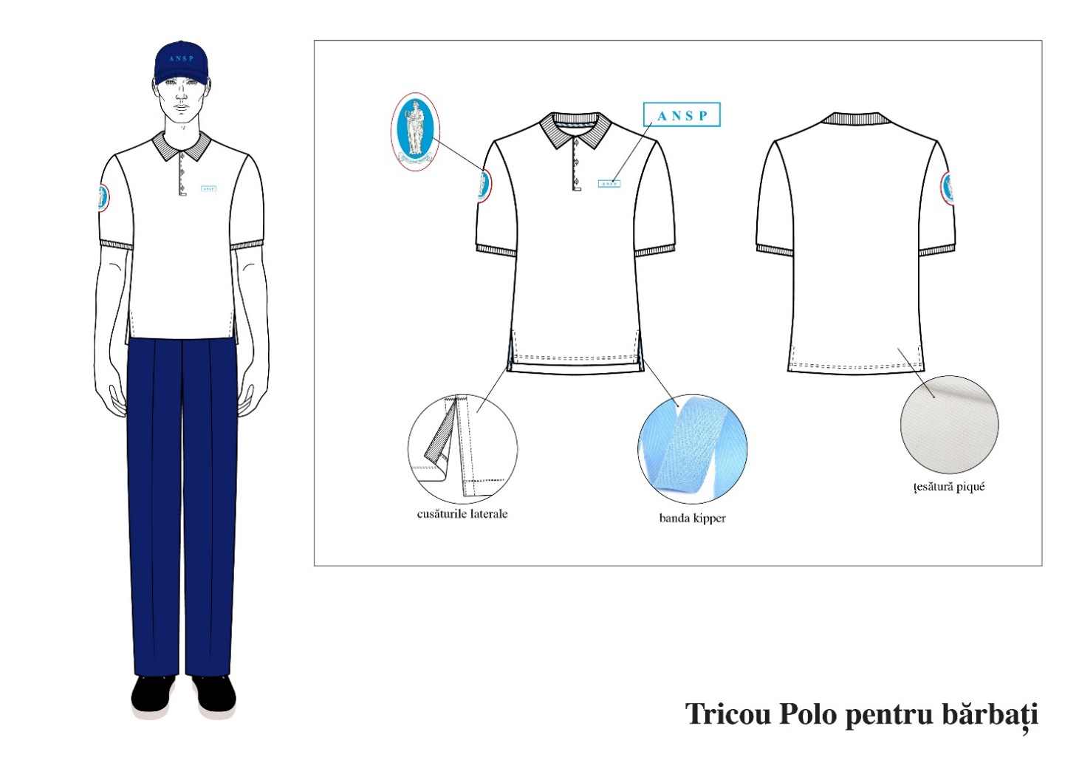
Schița nr 4.6
Tricou polo bărbătesc confecționat din jerseu de bumbac cu țesătură piqué, siluetă dreaptă, volum moderat, lungime sub linia șoldurilor. Încheiere tip polo, prevăzută cu fentă cu 3 butoniere verticale și nasturi. Mâneci însetate cu o singură cusătură, scurte. Partea de jos a mânecii este finisată cu manșetă din tricot. Guler răsturnat și manșetele mânecilor sunt din jerseu (jartieră). Lungimea spatelui în model este cu 3 cm mai lungă decât lungimea părții din față. Pentru confort, cusăturile laterale sunt finisate cu fante prelucrate cu bandă kipper. Cusătura gulerului de la decolteu este închisă cu bandă kipper. Cusătura în lanț este așezată de-a lungul părții inferioare a polo-ului la o distanță de 1,5 cm de margine.
Benzile kipper sunt unul dintre elementele decorative, iar culoarea lor ar trebui să se potrivească cu tonul general al produsului; pot fi albastre pentru a se potrivi cu broderia.
Pe mâneca dreaptă este cusut un ecuson la o distanță de 7 cm de la punctul de umăr, în centrul mânecii; pe partea din față este brodată abrevierea ANSP
4.7. Cămaşă Polo pentru femei.
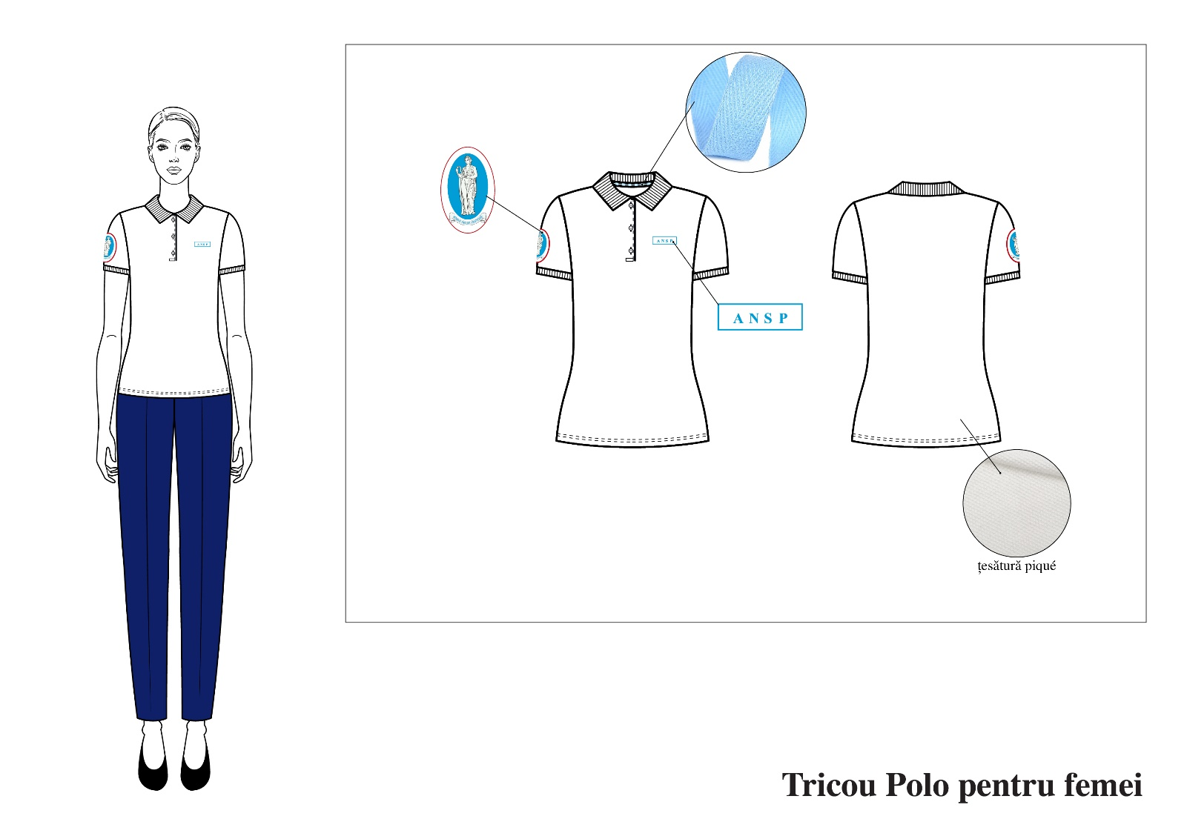
Schița nr 4.7
Tricou polo pentru femei, confecționat din jerseu de bumbac cu țesătură piqué. Siluetă ajustată, volum moderat, lungimea bluzei până la linia șoldurilor. Încheiere tip polo, prevăzută cu fentă cu 3 butoniere verticale și nasturi.
Mâneci însetate cu o singură cusătură, scurte. Partea de jos a mânecii este finisată cu manșetă din tricot. Guler răsturnat și manșetele mânecilor sunt din jerseu (jartieră). Cusătura în lanț este așezată de-a lungul părții inferioare a polo la o distanță de 1,5 cm de margine.
Cusătura gulerului de la decolteu este închisă cu bandă kipper. Benzile kipper sunt unul dintre elementele decorative, iar culoarea lor ar trebui să se potrivească cu tonul general al produsului; pot fi albastre pentru a se potrivi cu broderia. Pe mâneca dreaptă este cusut un ecuson la o distanță de 7 cm de la punctul de umăr, în centrul mânecii; pe partea din față este brodată abrevierea ANSP.
4.8. Geacă d/s pentru femei
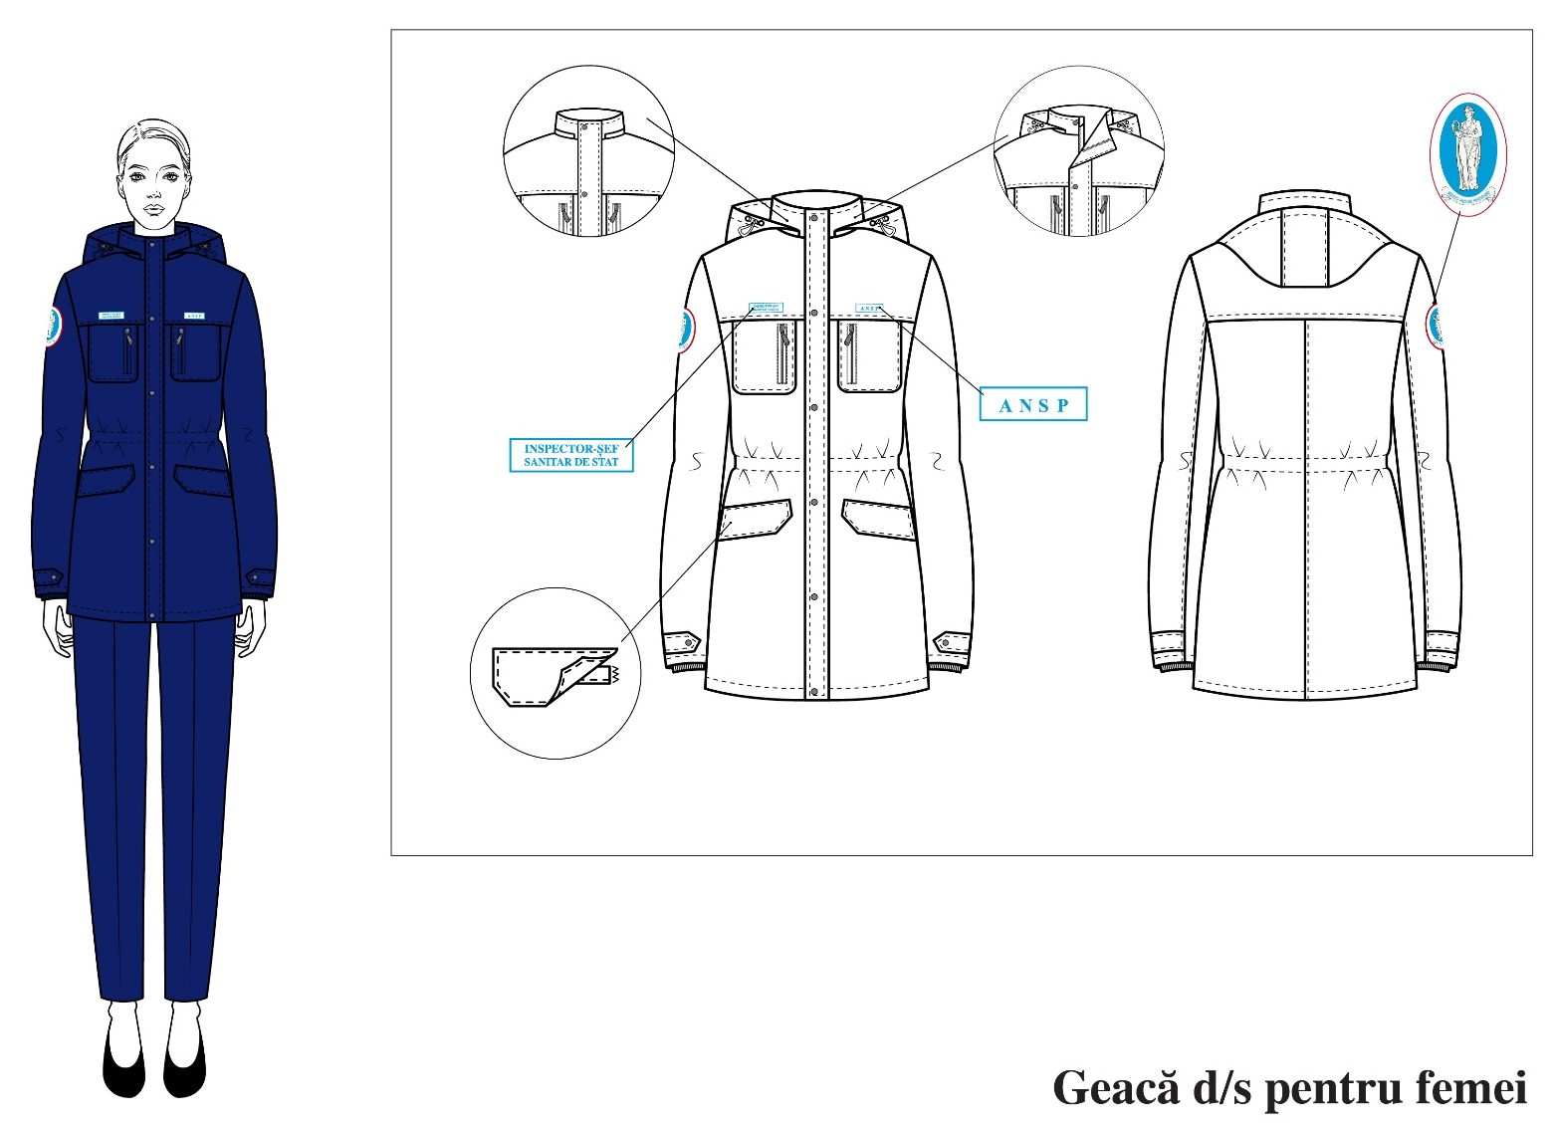
Schița nr 4.8
Geacă de damă pentru sezon intermediar din țesătură de geacă cu impregnare hidrofugă. Geaca are o croială dreaptă, cu volum moderat. Lungimea gecii este sub linia șoldurilor. Mânecile sunt montate, cu două cusături. Banda de la marginea mânecii este atașată la un capăt în cusătura inferioară a mânecii, iar la celălalt capăt este prinsă de mânecă cu un nasture. Închiderea centrală este cu fermoar, cu pată interioară și exterioară. Părțile din față ale gecii au o platcă orizontală. Pe piept sunt buzunare aplicate. Partea superioară a buzunarelor este integrată în cusătura plătcii. Pe buzunarul aplicat superior este realizat un buzunar vertical cu două refileți. Buzunarul se închide cu fermoar. Intrarea în buzunarul inferior al gecii este finisată cu un refilet și acoperită cu un clapetă în formă figurată. Pe partea frontală, la nivelul plătcii, sunt aplicate logo-uri ANSP. Pe mâneca dreaptă este cusut un ecuson la o distanță de 7 cm de la punctul de umăr, în centrul mânecii Spatele are o platcă orizontală, iar de la platcă în jos se întinde o cusătură centrală. Gluga este cu două cusături, formată din partea centrală și părțile laterale. Gluga are căptușeală și izolație. Pentru reglarea lățimii pe marginea frontală este introdus un șnur. Șnurul este trecut prin ocheți și fixat cu dispozitive de prindere. Gulerul este înalt, tip tunică. La marginea inferioară a gulerului este atașată o pată care acoperă jumătate din închiderea cu fermoar. Gluga se prinde de geacă cu fermoar. Geaca este izolată cu vatelină, care este fixată în paralel cu cusăturile la căptușeala produsului.
Marginea de jos a mânecii are o manșetă atașată la căptușeală, făcută din tricot. Pentru a regla lățimea gecii la linia taliei, pe partea inferioară se montează o bandă de țesătură, în care este înșirat șnurul. Șnurul este trecut prin ocheți și fixat cu dispozitive de prindere.

4.9. Geacă d/s pentru bărbaţi
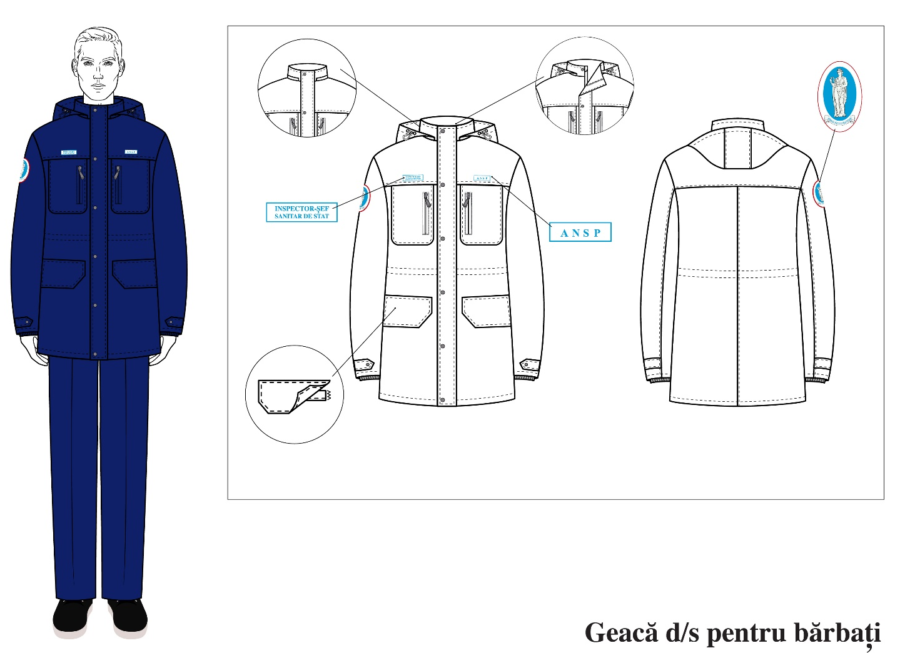
Schița nr 4.9
Geacă bărbătească de sezon intermediar din țesătură de geacă cu impregnare hidrofugă. Geaca are o croială dreaptă, cu volum moderat. Lungimea gecii este sub linia șoldurilor. Mânecile sunt montate, cu două cusături. Banda de la marginea mânecii este atașată la un capăt în cusătura inferioară a mânecii, iar la celălalt capăt este prinsă de mânecă cu un nasture.
Închiderea centrală este cu fermoar, cu pată interioară și exterioară. Părțile din față ale gecii au o platcă orizontală. Pe piept sunt buzunare aplicate. Partea superioară a buzunarelor este integrată în cusătura plătcii. Pe buzunarul aplicat superior este realizat un buzunar vertical cu două refileți. Buzunarul se închide cu fermoar.
Intrarea în buzunarul inferior al gecii este finisată cu un refilet și acoperită cu un clapetă în formă figurată. Pe partea frontală, la nivelul plătcii, sunt aplicate logo-uri ANSP. Pe mâneca dreaptă este cusut un ecuson la o distanță de 7 cm de la punctul de umăr, în centrul mânecii Spatele are o platcă orizontală, iar de la platcă în jos se întinde o cusătură centrală. Gluga este cu două cusături, formată din partea centrală și părțile laterale. Gluga are căptușeală și izolație. Pentru reglarea lățimii pe marginea frontală este introdus un șnur. Șnurul este trecut prin ocheți și fixat cu dispozitive de prindere.
Gulerul este înalt, tip tunică. La marginea inferioară a gulerului este atașată o pată care acoperă jumătate din închiderea cu fermoar. Gluga se prinde de geacă cu fermoar. Geaca este izolată cu vatelină, care este fixată în paralel cu cusăturile la căptușeala produsului.
Marginea de jos a mânecii are o manșetă atașată la căptușeală, făcută din tricot. Pentru a regla lățimea gecii la linia taliei, pe partea inferioară se montează o bandă de țesătură, în care este înșirat șnurul. Șnurul este trecut prin ocheți și fixat cu dispozitive de prindere.

4.10. Vestă matlasată pentru bărbaţi 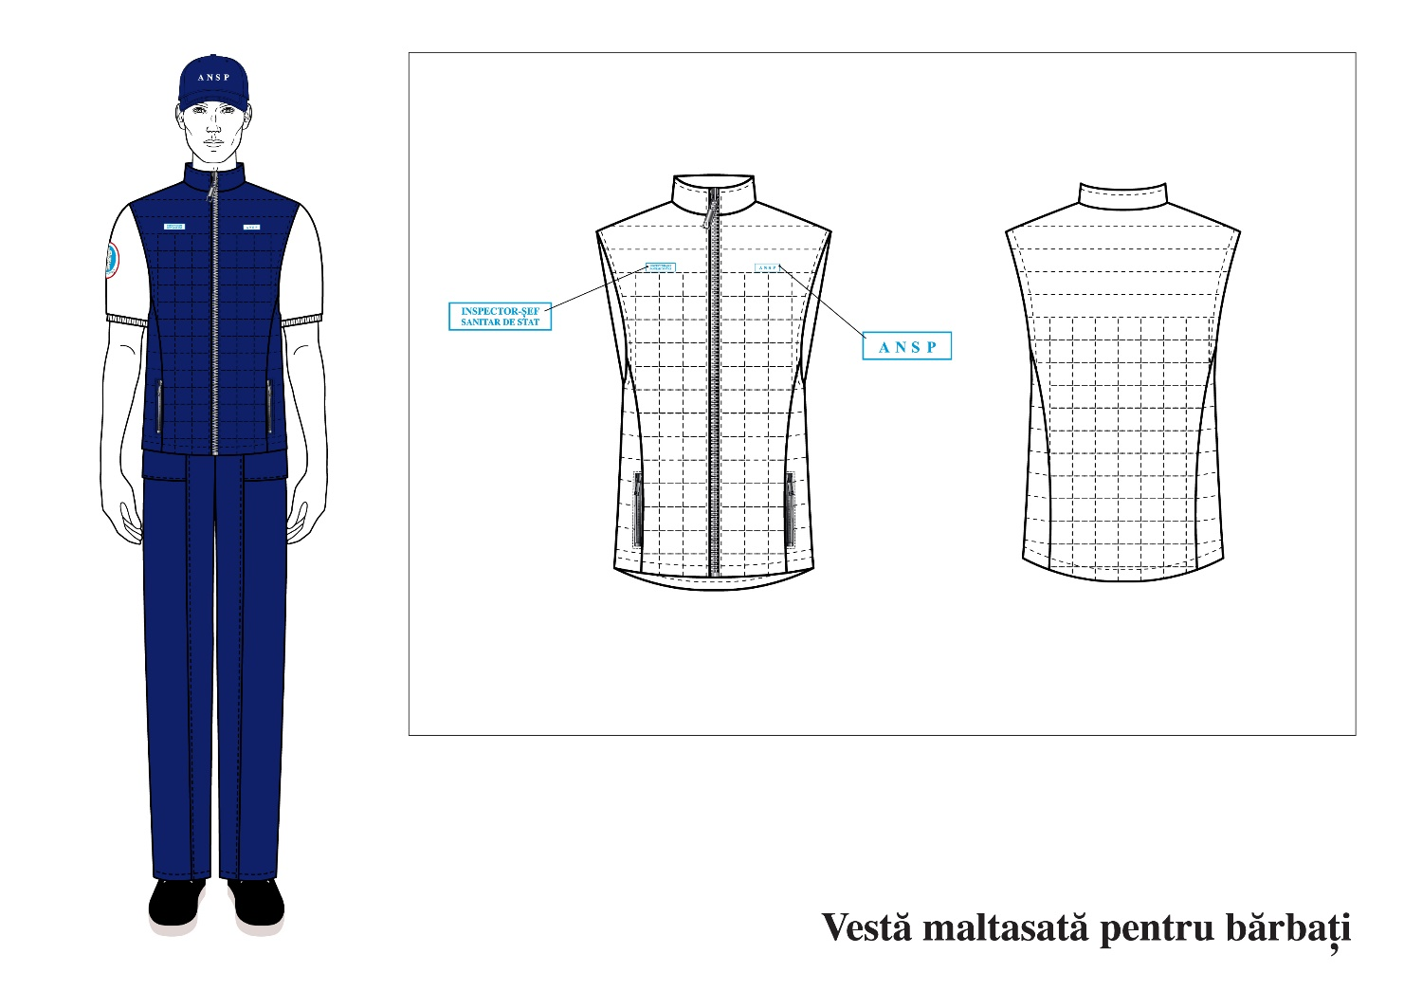

Schița nr 4.10
Vestă bărbătească matlasată, semi-cambrată, cu volum moderat. Forma constructivă a vestei este realizată prin cusături decorative pe față și pe spate. Panoul lateral este tăiat și nu are cusătură laterală. Închiderea centrală este cu fermoar, care ajunge până la marginea superioară a gulerului tip tunică.
Linia de jos a spatelui vestei este în formă figurată, curbată, mai joasă decât partea din față cu 3 cm. Pe cusătura decorativă a feței se află un buzunar lateral vertical cu închidere cu fermoar.
Vesta este decorată cu cusături care fixează izolatorul și țesătura principală. Pe partea superioară a feței este realizată o broderie cu logo-ul ANSP.

4.11. Vestă matlasată pentru femei
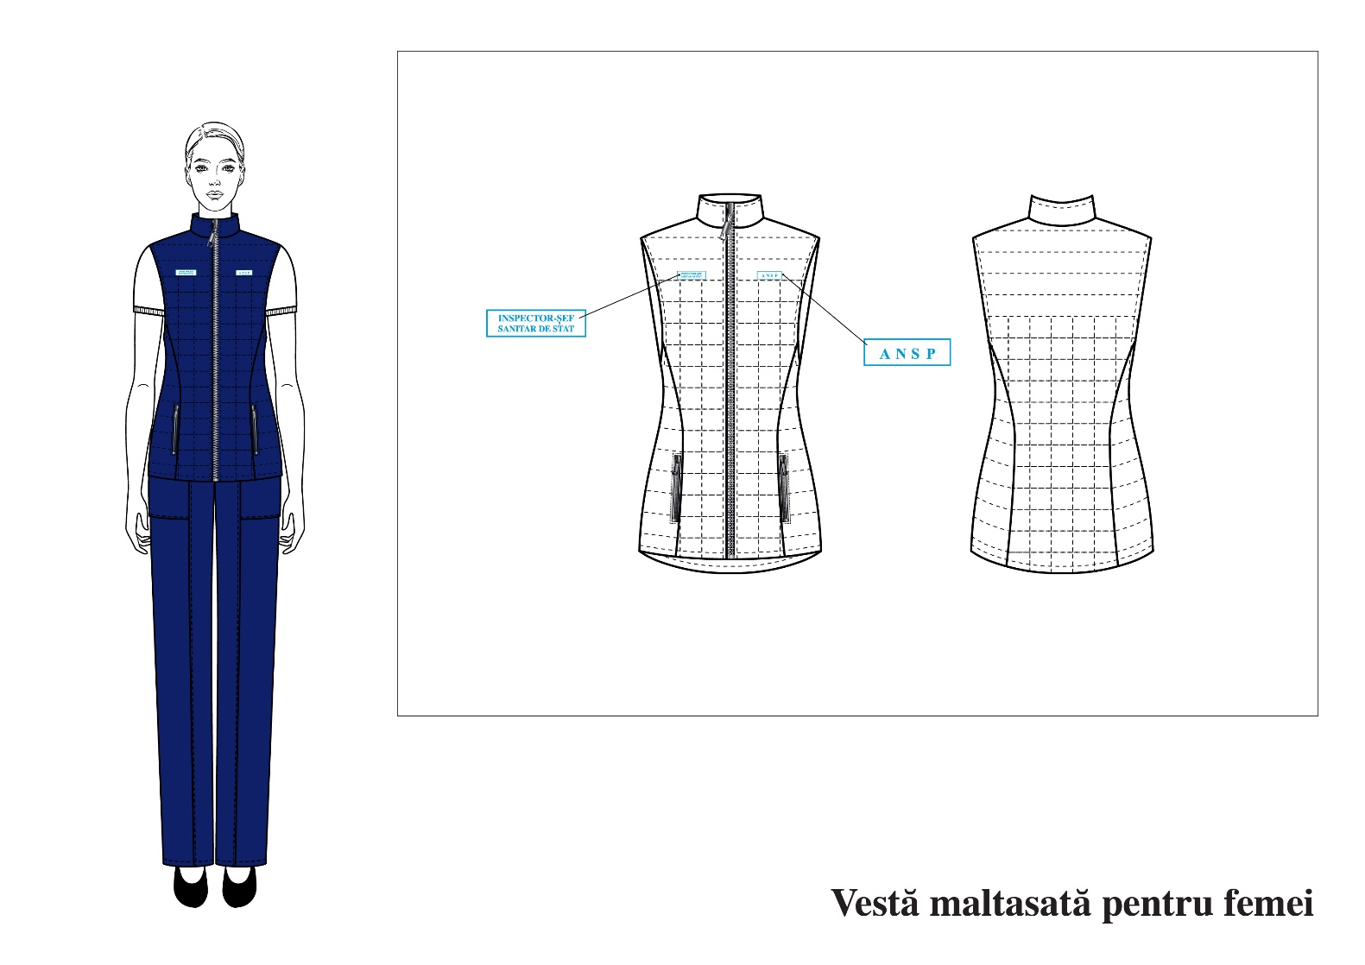

Schița nr 4.11
Vestă de damă matlasată, semi-cambrată, cu volum moderat. Forma constructivă a vestei este realizată prin cusături decorative pe față și pe spate. Panoul lateral este tăiat și nu are cusătură laterală. Închiderea centrală este cu fermoar, care ajunge până la marginea superioară a gulerului tip tunică. Linia de jos a spatelui vestei este în formă figurată, curbată, mai joasă decât partea din față cu 3 cm.
Pe cusătura decorativă a feței se află un buzunar lateral vertical cu închidere cu fermoar.
Vesta este decorată cu cusături care fixează izolatorul și țesătura principală.
Pe partea superioară a feței este realizată o broderie cu logo-ul ANSP.

4.12. Chipiu de baseball
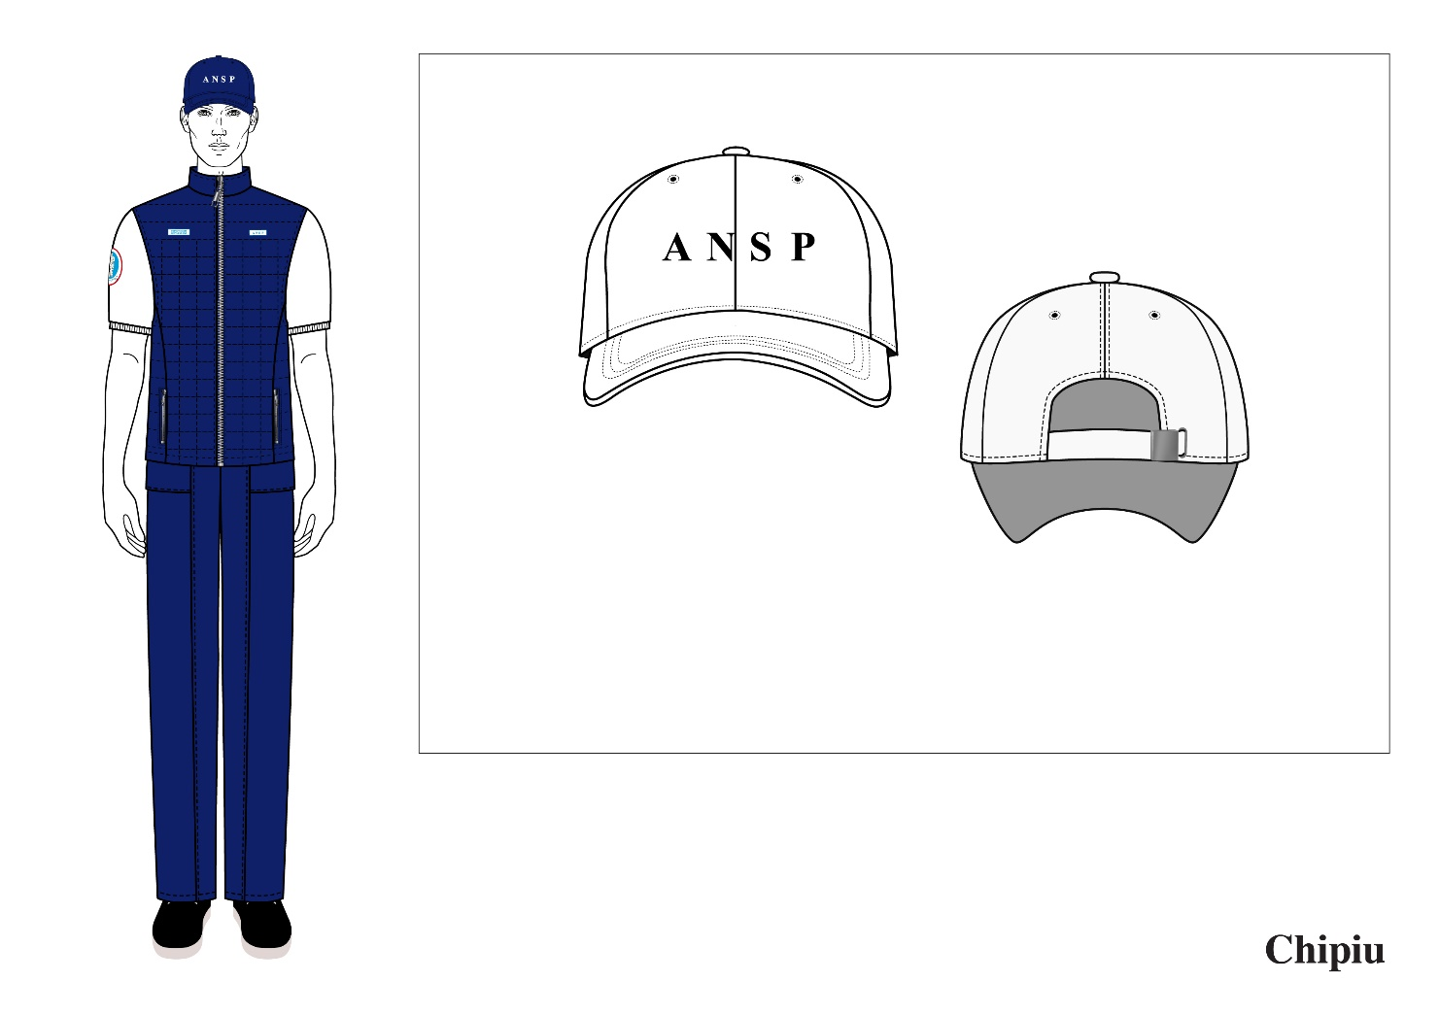
Schița nr 4.12
Chipiu clasică și universală de baseball constă din 6 panouri și o cozorocă cu bază rigidă din plastic. Pe cele două panouri frontale este brodat logo-ul ANSP. Reglarea dimensiunii chipii este asigurată de o închidere metalică la ceafă. Fiecare panou are orificii (oeleți) pentru îmbunătățirea ventilației. Închiderea este situată pe panoul din spate drept, unde se află și un oelt metalic pentru trecerea curelei. La panoul din spate stâng este atașată o curea pentru reglare.
Cupola chipii este decorată cu un nasture acoperit cu materialul principal. Pe partea interioară a chipiu este atașată o bandă absorbantă din bumbac pentru absorbția umezelii.

4.13. Sacou pentru bărbați
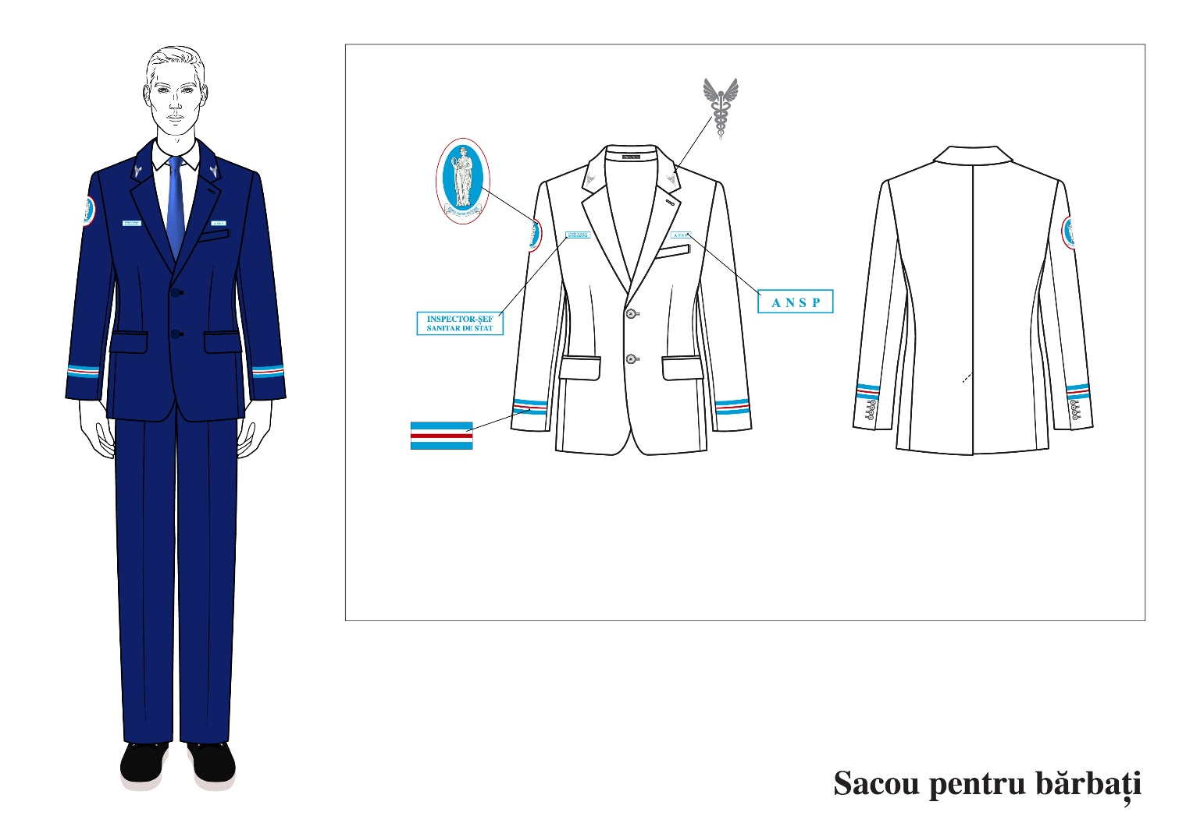

Schița nr 4.13
Sacou bărbătesc din stofă de costum, cu croială semi-aderentă, volum moderat, lungime sub linia șoldurilor, cu linia umărului dreaptă, de lungime naturală. Sacou are mâneci ajustate. Fermoar pe partea centrală cu două butoniere și nasturi.
În față, la nivelul taliei există două buzunare laterale, orizontale cu clapetă și două refeleți.
Pe partea stângă a frontalului este prelucrat un buzunar superior cu pliuri și capetele întoarse. Spatele are un cusătură mediană, terminată cu o spărtură. Mâneca este cusută din două părți, cu cusături în față și la cot. Cusătura de la cot se termină cu o spărtură deschisă, având patru butoniere și nasturi. Guler de tip sacou, cu un suport tăiat. Reversurile sunt alungite.
Capetele gulerului și ale reversurilor sunt cu colțuri drepte. Pe reversul stâng se găsește o butoniere de finisare. Marginea inferioară a bortului este rotunjită. Sacou are o căptușeală atașată.
4.14. Sacou pentru femei
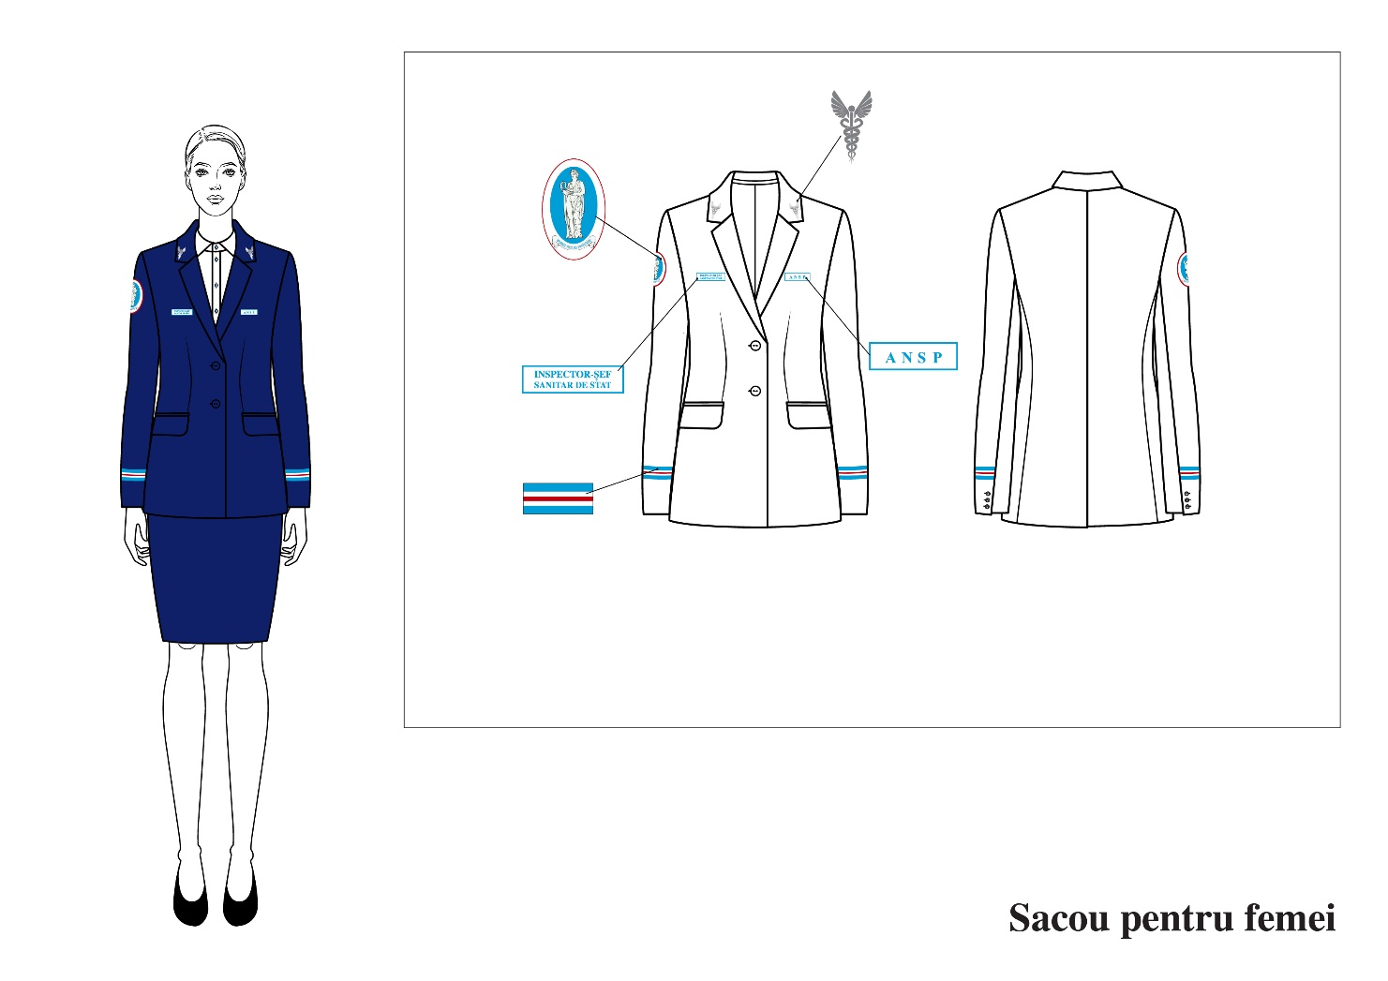

Schița nr 4.14

Sacou pentru femei este confecționat din țesătură pentru costume. Are o croială semi-aderentă, un volum moderat și lungime până sub linia șoldurilor. Închiderea este centrală, cu două butoniere și nasturi. Sacoul are mâneci încorporate, cusute în două repere, cu cusături în față și la cot. Cusătura de la cot se termină cu un șliț deschis, prevăzut cu patru butoniere și nasturi de finisare.
În față, la nivelul taliei există două buzunare laterale, orizontale cu clapetă și două refeleți. Partea din față cu tăieturi laterale și pense la talie.
Spatele are o cusătură mediană, terminată cu o spărtură. Gulerul este de tip sacou, cu o margine separată. Reversurile sunt alungite, cu colțuri drepte. Marginea inferioară este rotunjită. Sacoul are o căptușeală atașată.

5. Descrierea și imaginea însemnelor heraldice și regulile de purtare a acestora.
Hainele de gală ale angajaților ANSP sunt decorate cu însemne heraldice. Acest paragraf descrie regulile de purtare a însemnele heraldice și emblemele ANSP.
Elementul de bază al heraldicii ANSP este stema. Medalion rotund, cu stema Agenției, cu o deviză (în câmp albastru, zeița Hygieia stând în picioare, vedere din față, privind spre dreapta, cu un șarpe încolăcit în mâna dreaptă, pe care îl hrănește dintr-un castron ținut în mâna stângă, totul de argint) într-un scut circular și mărginit de argint. Această imagine, încadrată de o bordură roșie, a devenit baza pentru Chevronul.
Chevronul pentru uniformele angajaților este cusut pe mâneca dreaptă a jachetelor, sacourilor și tricourilor polo. Chevronul este cusut pe centrul mânecii la o distanță de 7 cm de la punctul de umăr. Schița nr 5.3
Chevronul cu imaginea semnului heraldic poate fi detașabil. În ac est caz, este atașat de mânecă cu o bandă velcro. Сhevronii cu semnul heraldic - emblema ANSP, pot fi confecționați din țesătură jacquard. Poate fi imprimat pe țesătură și apoi se poate decupa un chevron. Marginile benzii velcro trebuie să se potrivească clar cu forma chevronului. Dimensiunile chevronului sunt prezentate în desenul nr.
Bluzele, cămășile, tricourile polo sunt decorate cu broderii cu abrevierea ASNP. Broderia este realizată cu fire albastre pe pontonul mărcii.
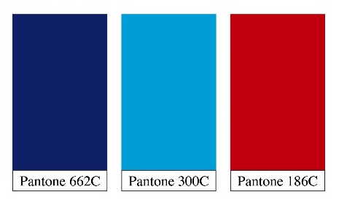
Schița nr 5.1
O insignă argintie este atașată la capetele gulerului sacoului. Insigna reprezintă simbolul Caduceului. Caduceul este format din următoarele elemente: Un toiag vertical în centru. Doi șerpi care se încolăcesc în jurul toiagului și se privesc unul pe celălalt. Aripi în partea superioară a bastonului. Acest simbol este asociat în mod tradițional cu medicina și îngrijirea sănătății. Schița nr 5.2

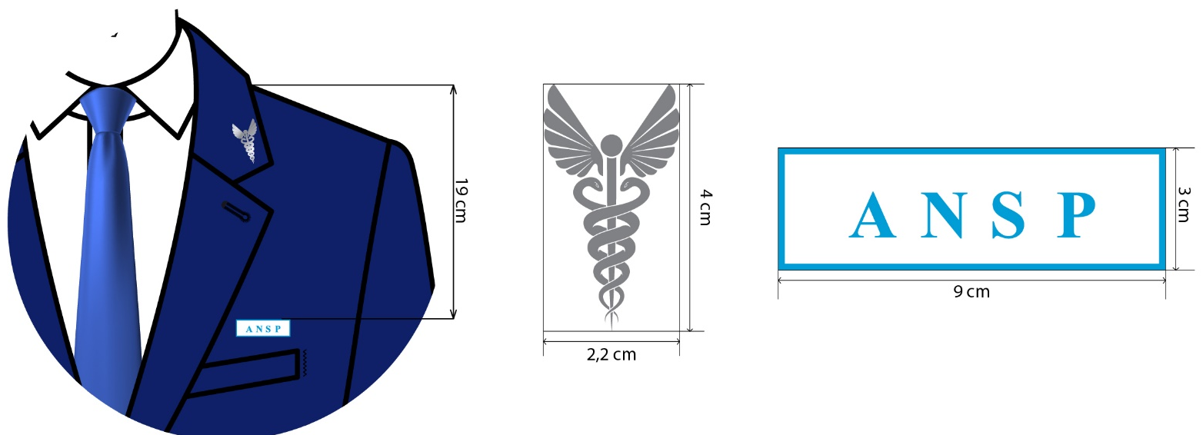
Schița nr 5.2

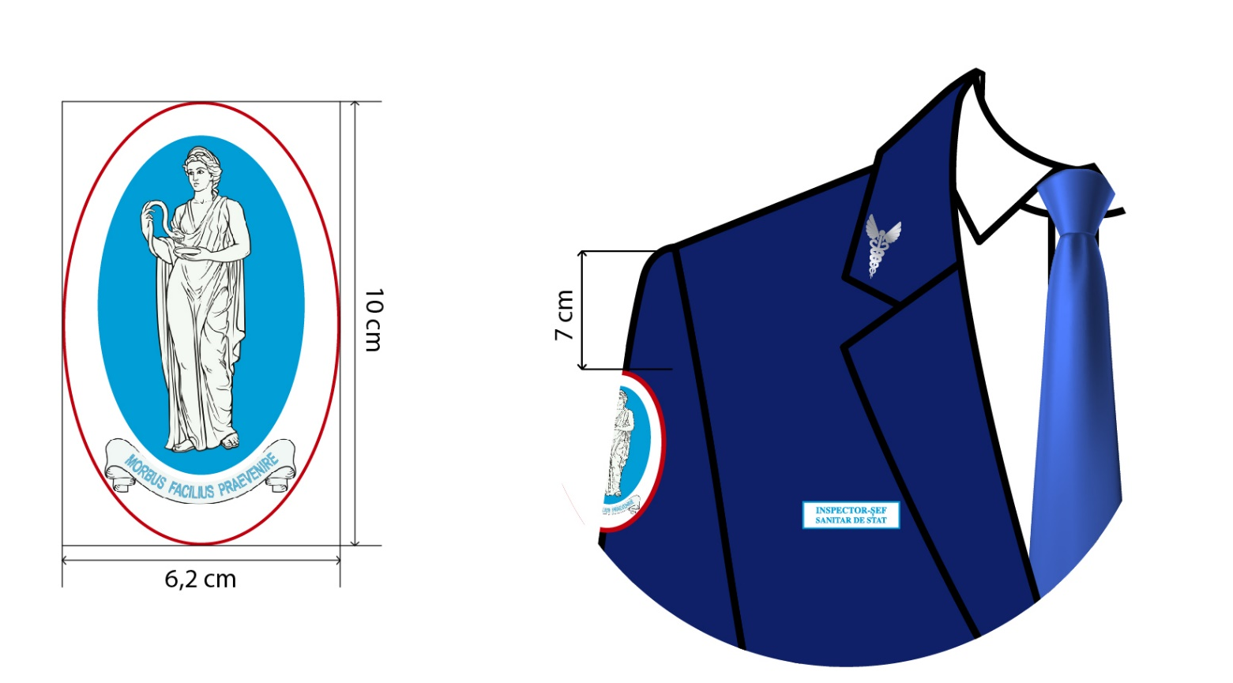

Schița nr 5.3

Mânecile sacoului sunt decorate cu petice de panglici albastre, albe și roșii. Panglicile sunt cusute la 9 cm de la marginea mânecii, deasupra deschiderii din cusătura cotului. Peticele de pe partea de jos a mânecilor unui sacou de paradă se fac doar pe partea superioară a mânecii. Capetele panglicii se introduc în partea din față și în cotiera cotului. Schița nr 5.4
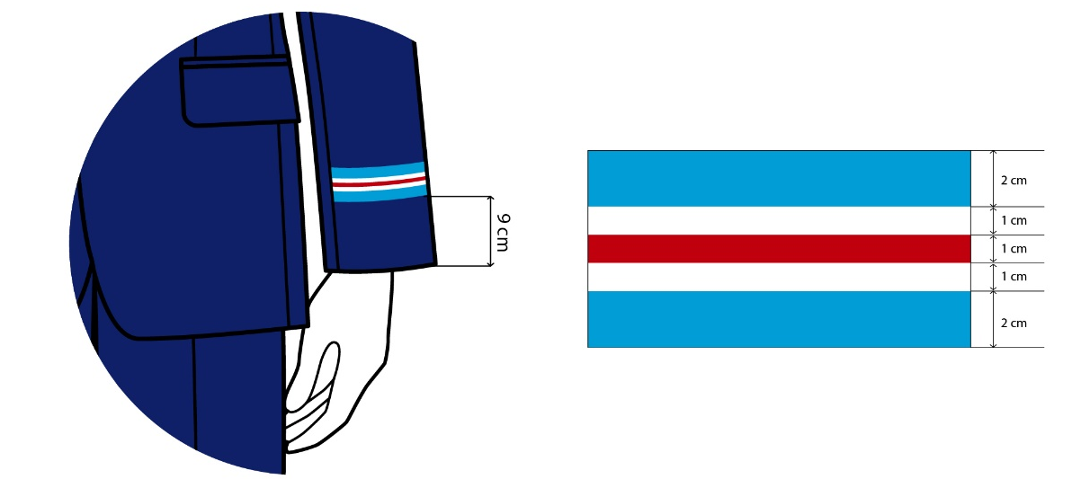
Schița nr 5.4
Un exemplu de aplicare a logo-ului ANSP pe o сhipiu de baseball este prezentat în imaginea de mai jos 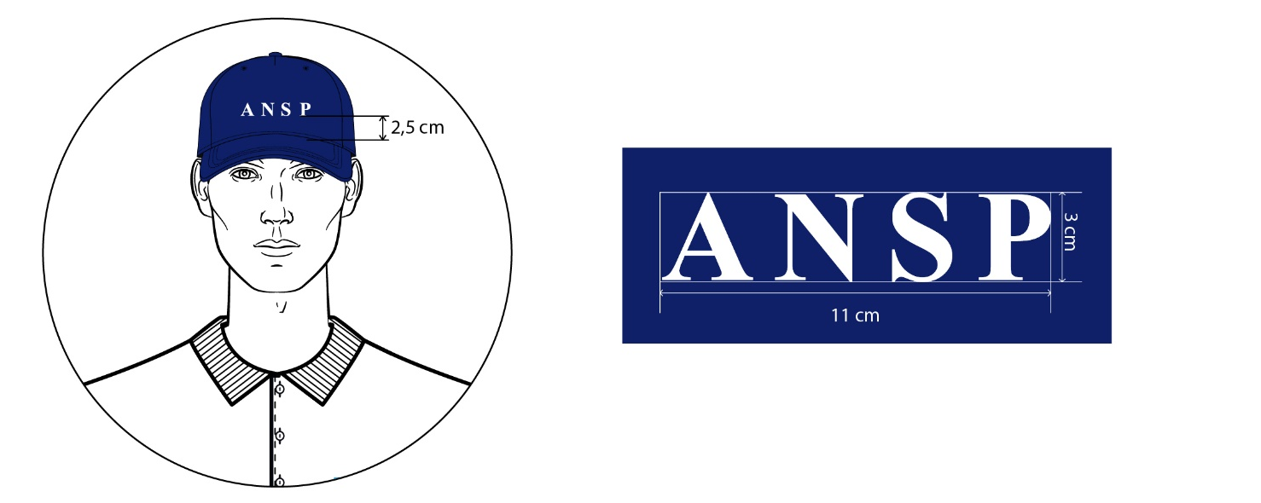
Schița nr 5.5
Două embleme, de formă dreptunghiulară, sunt atașate pe pieptul fiecărei haine. În partea dreaptă se află un chevron dreptunghiular pe care este scris statutul inspectorului.
Pe partea stângă există un chevron dreptunghiular pe care este inscripționată abrevierea ANSP. Aceste embleme sunt brodate cu fire albastre și sunt fixate pe produs cu ajutorul unei benzi velcro, ca un ecuson pe mânecă. Schițele acestor chevron și locul în care sunt cusute sunt prezentate în Schița nr 5.6.
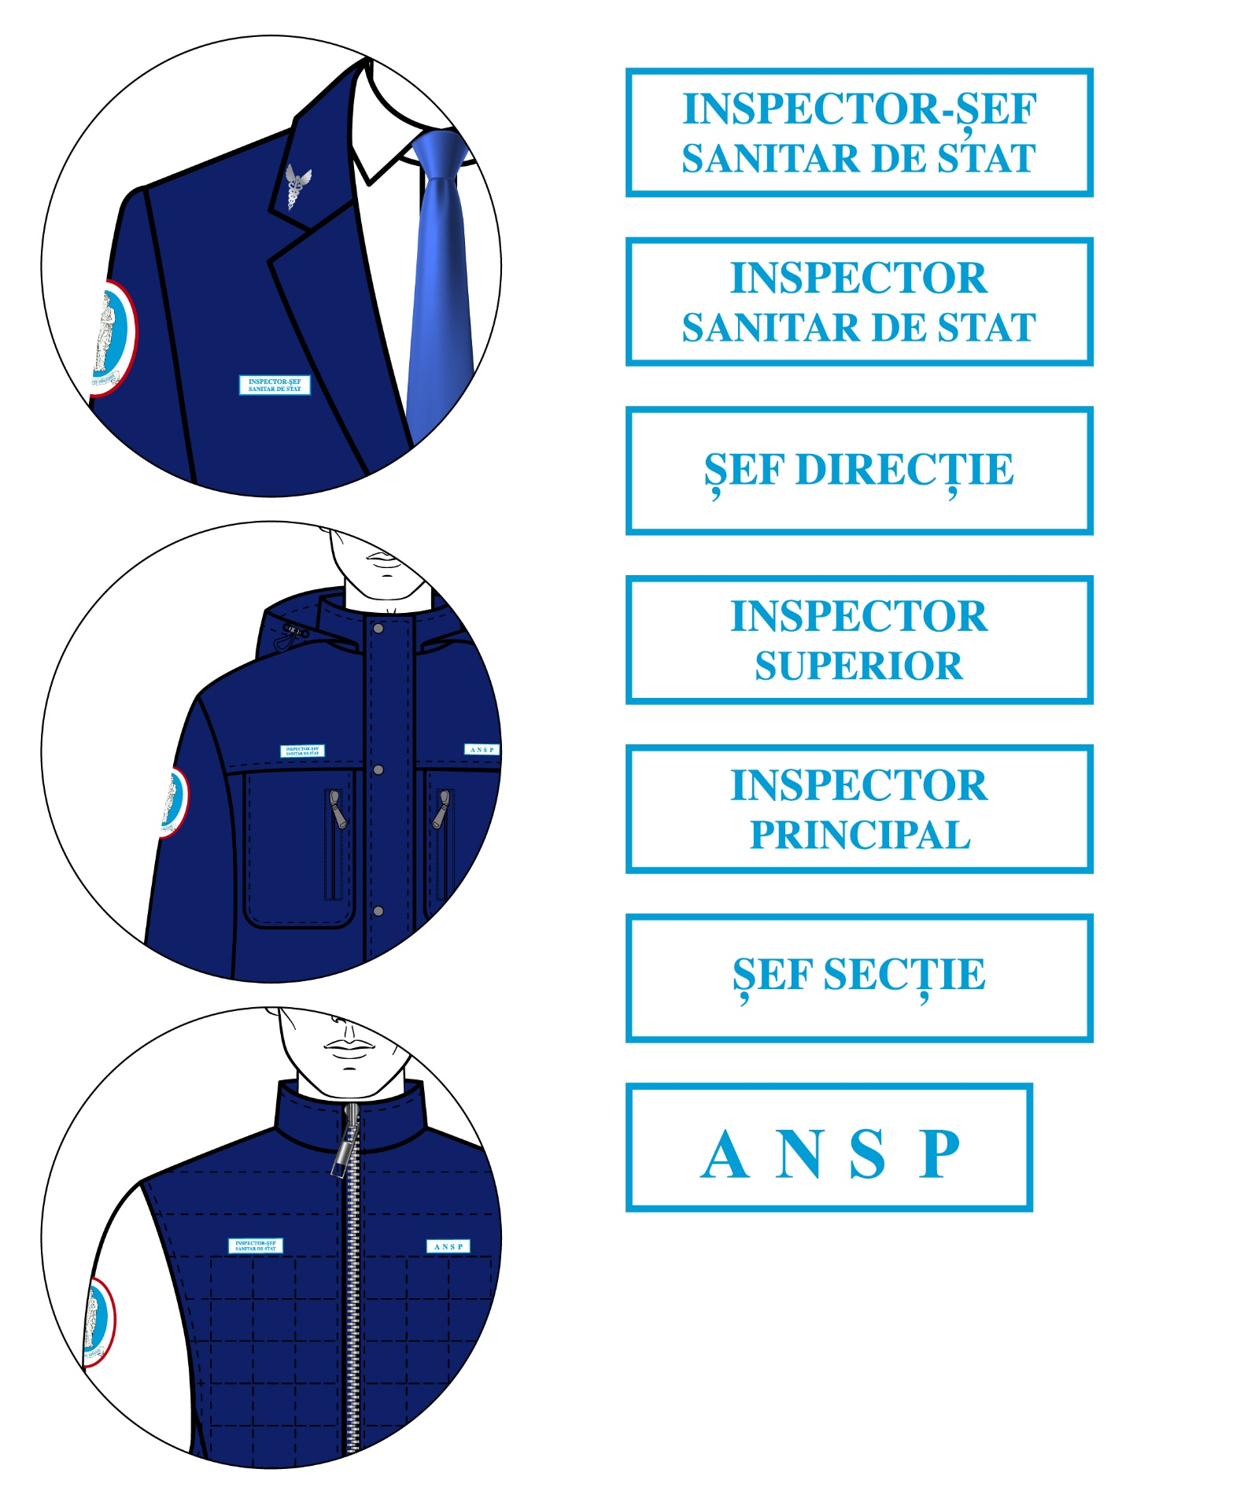 Schița nr 5.6

